ПРАВИТЕЛЬСТВО УЛЬЯНОВСКОЙ ОБЛАСТИ
П О С Т А Н О В Л Е Н И Е
6 марта 2023 г. | № 101-П

Об утверждении границ и режима использования
территорий объектов культурного наследия (памятников истории
и культуры) народов Российской Федерации регионального значения, расположенных на территории Ульяновской области

В соответствии со статьёй 3¹ Федерального закона от 25.06.2002 № 73-ФЗ «Об объектах культурного наследия (памятниках истории и культуры) народов Российской Федерации» и приказом Министерства культуры Российской Федерации от 04.06.2015 № 1745 «Об утверждении требований к составлению проектов границ территорий объектов культурного наследия» Правительство Ульяновской области п о с т а н о в л я е т:
1. Утвердить:
1.1. Границы территорий объектов культурного наследия (памятников истории и культуры) народов Российской Федерации регионального значения, расположенных на территории Ульяновской области:
1) «Ансамбль Жадовской пустыни» и входящих в его состав объектов культурного наследия «Кирпичная ограда с башенками», «Корпус братский
с трапезной», «Корпус настоятельский», расположенных по адресу: Ульяновская область, Барышский район, пос. Самородки, ул. Лесная, 1 (приложение № 1);
2) «Братская могила воинов гражданской войны», расположенного
по адресу: Ульяновская область, Базарносызганский район, р.п. Базарный Сызган, железнодорожная станция Базарный Сызган, Привокзальная площадь (приложение № 2);
3) «Братская могила воинов Гражданской войны», расположенного
по адресу: Ульяновская область, Ульяновский район, железнодорожная станция Охотничья, в 300 м от железнодорожной станции на север, на опушке леса (приложение № 3);
4) «Братская могила воинов Гражданской войны», расположенного
по адресу: Ульяновская область, Ульяновский район, в 4 км от р.п. Ишеевка (приложение № 4);
5) «Братская могила воинов Гражданской войны», расположенного
по адресу: Ульяновская область, Чердаклинский район, на 1 км западнее
ст. Бряндино, с северной стороны от ж/д (приложение № 5);
6) «Братская могила красногвардейцев, погибших в борьбе с белочехами в июле 1918 г.», расположенного по адресу: Ульяновская область, Радищевский район, с. Ореховка (приложение № 6);
7) «Братская могила 8-ми бедняков, убитых в 1917 г. во время кулацкого восстания», расположенного по адресу: Ульяновская область, Цильнинский район, с. Верхние Тимерсяны, центр села, ул. Советская, 68Б (приложение
№ 7);
8) «Братская могила председателя волисполкома Данилова и народного судьи Ингадаева, расстрелянных белогвардейцами в 1917 году», расположенного по адресу: Ульяновская область, Тереньгульский район, с. Гавриловка, кладбище (приложение № 8);
9) «Братское кладбище воинов, умерших от ран в эвакогоспитале № 3281 в годы Великой Отечественной войны 1941-1945 гг.», расположенного
по адресу: Ульяновская область, Барышский район, р.п. Измайлово, 350 м
на восток от посёлка (приложение № 9);
10) «Дом, в котором в 1942 г. после эвакуации из Сталинграда жил писатель Серафимович Александр Серафимович», 1942 г., расположенного
по адресу: Ульяновская область, г. Ульяновск, ул. Спасская, 18/2 (приложение
№ 10);
11) «Дом мещанина П.Г.Соболева с фотопавильоном», расположенного
по адресу: г. Ульяновск, ул. Гончарова, 13/24 (приложение № 11);
12) «Дом М.Н.Ухтомского», 1907-1908 гг., расположенного по адресу: г. Ульяновск, ул. Льва Толстого, 61 (приложение № 12);
13) «Доходный дом купцов Андреевых», расположенного по адресу: Ульяновская область, г. Ульяновск, ул. Спасская, 11/148 (приложение № 13);
14) «Доходный дом купца Е.В.Кудряшева», расположенного по адресу:
г. Ульяновск, ул. Гончарова, 13/91А (приложение № 14);
15) «Доходный дом купцов Карташовых/Зеленковых с кинотеатром «Модерн», расположенного по адресу: г. Ульяновск, ул. Гончарова, 17 (приложение № 15);
16) «Доходный дом П.Ф.Попова», расположенного по адресу: Ульяновская область, г. Ульяновск, ул. Федерации, 3 (приложение № 16);
17) «Дом усадебный», расположенного по адресу: Ульяновская область, Тереньгульский район, р.п. Тереньга, ул. Евстифеева, 2 (приложение № 17);
18) «Здание бывшего двухклассного народного училища, построенное
и открытое по инициативе Ильи Николаевича Ульянова в 1884 году», расположенного по адресу: Ульяновская область, Барышский район,
р.п. Жадовка, ул. Школьная, 12 (приложение № 18);
19) «Здание, в котором 10 мая 1919 года выступал с речью перед крестьянами Тетюшской, Загудаевской и Сельдинской волостей Симбирского уезда председатель ВЦИК М.И.Калинин», расположенного по адресу: Ульяновская область, Ульяновский район, с. Тетюшское, ул. Калинина, 51б (приложение № 19);
20) «Здание, в котором 11 мая 1919 года на гарнизонном собрании красноармейцев выступал М.И.Калинин. Ныне здание облдрамтеатра. Здание стоит на том месте, где стоял дом, в подвале которого в 1774 г. содержался
под стражей Е.Пугачёв», 1774 г., 1919 г., расположенного по адресу: Ульяновская область, г. Ульяновск, ул. Спасская, 12 (приложение № 20);
21) «Здание, где в 1919 г. размещался военный госпиталь № 1107 и где
10 мая 1919 года перед ранеными выступал М.И.Калинин», расположенного
по адресу: г. Ульяновск, пер. Карамзина, 3/2 (приложение № 21);
22) «Здание гостиницы, где в 1918 году в 10 и 12 номерах располагался Самарский Ревком во главе В.В.Куйбышевым», 1918 г., расположенного
по адресу: Ульяновская область, г. Ульяновск, ул. Спасская, 10 (приложение № 22);
23) «Казанская церковь», расположенного по адресу: Ульяновская область, Барышский район, с. Старая Измайловка, ул. Центральная, 1А (приложение № 23);
24) «Казанская церковь (склад)», 1809 г., расположенного по адресу: Ульяновская область, Барышский район, с. Смольково, центральная часть (приложение № 24);
25) «Мечеть», расположенного по адресу: Ульяновская область, Барышский район, с. Калда, ул. Советская, 29 (приложение № 25);
26) «Мечеть», расположенного по адресу: Ульяновская область, Чердаклинский район, с. Асаново, ул. Центральная, 15 (приложение № 26);
27) «Могила 5-ти коммунистов, расстрелянных белогвардейцами
в 1918 году», расположенного по адресу: Ульяновская область, Ульяновский район, с. Елшанка, сельское кладбище (приложение № 27);
28) «Могила командира батальона Вольской дивизии Янкина и партизана Тимофея Ефимовича Андрузова, погибших в борьбе с белогвардейцами
и кулаками в 1918 г.», расположенного по адресу: Ульяновская область, Радищевский район, с. Мордовская Карагужа (приложение № 28);
29) «Могила Кузнецова Степана Михайловича (1899-1931), секретаря партийной ячейки села, убитого кулаками», расположенного по адресу: Ульяновская область, Инзенский район, с. Аргаш, в центре села (приложение
№ 29);
30) «Могила члена Симбирского губисполкома Сергунина Трофима Александровича, убитого белогвардейцами в 1918 г.», расположенного
по адресу: Ульяновская область, Тереньгульский район, с. Ясашная Ташла, кладбище (приложение № 30);
31) «Никольская церковь», расположенного по адресу: Ульяновская область, Барышский район, с. Новая Ханинеевка, ул. Центральная, 61 (приложение № 31);
32) «Обелиск рабочим Ишеевской суконной фабрики, погибшим
12 июля 1919 г. на Парамоновом Хуторе, близ реки Урал, в борьбе против колчаковцев в составе 1-го Симбирского коммунистического полка», расположенного по адресу: Ульяновская область, Ульяновский район,
р.п. Ишеевка, сквер фабрики (приложение № 32);
33) «Храм преподобного Сергия Радонежского», XIX в., расположенного по адресу: Ульяновская область, Барышский район, с. Румянцево,
ул. Горького, 39 (приложение № 33);
34) «Церковь», 1898 г., расположенного по адресу: Ульяновская область, Барышский район, с. Киселевка, ул. Заречная, 24А (приложение № 34);
35) «Церковь в честь Покрова Пресвятой Богородицы», 1872 г., расположенного по адресу: Ульяновская область, Ульяновский район,
с. Большие Ключищи, ул. Мира, 17а (приложение № 35);
36) «Церковь в честь Покрова Пресвятой Богородицы», расположенного по адресу: Ульяновская область, Барышский район, с. Малая Хомутерь,
ул. Полевая, 57 (приложение № 36);
37) «Церковь во имя Казанской Божьей Матери», 1820-е гг., расположенного по адресу: Ульяновская область, Ульяновский район,
с. Елшанка, ул. Набережная, 48б (приложение № 37);
38) «Церковь во имя Михаила Архангела с трапезной и колокольней», 1917 г., расположенного по адресу: Ульяновская область, Ульяновский район,
с. Комаровка, ул. Монастырская, 26 (приложение № 38);
39) «Церковь Живоначальной Троицы», нач. 1900-x гг., расположенного
по адресу: Ульяновская область, Тереньгульский район, с. Молвино,
ул. Куйбышева, 76А (приложение № 39);
40) «Церковь Иоанна Богослова», расположенного по адресу: Ульяновская область, Базарносызганский район, с. Вороновка, центральная часть (приложение № 40);
41) «Церковь Иоанна Дамаскина», 1830 г., расположенного по адресу: Ульяновская область, Тереньгульский район, с. Подкуровка, ул. Центральная,
73А (приложение № 41);
42) «Церковь «Троицкая», расположенного по адресу: Ульяновская область, Барышский район, г. Барыш, ул. Ломоносова, 3 (приложение № 42).
1.2. Режим использования территорий объектов культурного наследия (памятников истории и культуры) народов Российской Федерации регионального значения «Ансамбль Жадовской пустыни» и входящих
в его состав объектов культурного наследия «Кирпичная ограда с башенками», «Корпус братский с трапезной», «Корпус настоятельский», расположенных
по адресу: Ульяновская область, Барышский район, пос. Самородки,
ул. Лесная, 1; «Братская могила воинов гражданской войны», расположенного по адресу: Ульяновская область, Базарносызганский район, р.п. Базарный Сызган, железнодорожная станция Базарный Сызган, Привокзальная площадь; «Братская могила воинов Гражданской войны», расположенного по адресу: Ульяновская область, Ульяновский район, железнодорожная станция Охотничья, в 300 м от железнодорожной станции на север, на опушке леса; «Братская могила воинов Гражданской войны», расположенного по адресу: Ульяновская область, Ульяновский район, в 4 км от р.п. Ишеевка; «Братская могила воинов Гражданской войны», расположенного по адресу: Ульяновская область, Чердаклинский район, на 1 км западнее ст. Бряндино, с северной стороны от ж/д; «Братская могила красногвардейцев, погибших в борьбе
с белочехами в июле 1918 г.», расположенного по адресу: Ульяновская
область, Радищевский район, с. Ореховка; «Братская могила 8-ми бедняков, убитых в 1917 г. во время кулацкого восстания», расположенного по адресу: Ульяновская область, Цильнинский район, с. Верхние Тимерсяны, центр села, ул. Советская, 68Б; «Братская могила председателя волисполкома Данилова
и народного судьи Ингадаева, расстрелянных белогвардейцами в 1917 году», расположенного по адресу: Ульяновская область, Тереньгульский район,
с. Гавриловка, кладбище; «Братское кладбище воинов, умерших от ран
в эвакогоспитале № 3281 в годы Великой Отечественной войны 1941-1945 гг.», расположенного по адресу: Ульяновская область, Барышский район,
р.п. Измайлово, 350 м на восток от посёлка; «Дом, в котором в 1942 г.
после эвакуации из Сталинграда жил писатель Серафимович Александр Серафимович», 1942 г., расположенного по адресу: Ульяновская область,
г. Ульяновск, ул. Спасская, 18/2; «Дом мещанина П.Г.Соболева
с фотопавильоном», расположенного по адресу: г. Ульяновск, ул. Гончарова, 13/24; «Дом М.Н.Ухтомского», 1907-1908 гг., расположенного по адресу:
г. Ульяновск, ул. Льва Толстого, 61; «Доходный дом купцов Андреевых», расположенного по адресу: Ульяновская область, г. Ульяновск, ул. Спасская, 11/148; «Доходный дом купца Е.В.Кудряшева», расположенного
по адресу: г. Ульяновск, ул. Гончарова, 13/91А; «Доходный дом купцов Карташовых/Зеленковых с кинотеатром «Модерн», расположенного по адресу: г. Ульяновск, ул. Гончарова, 17; «Доходный дом П.Ф.Попова», расположенного по адресу: Ульяновская область, г. Ульяновск, ул. Федерации, 3; «Дом усадебный», расположенного по адресу: Ульяновская область, Тереньгульский район, р.п. Тереньга, ул. Евстифеева, 2; «Здание бывшего двухклассного народного училища, построенное и открытое по инициативе Ильи Николаевича Ульянова в 1884 году», расположенного по адресу: Ульяновская область, Барышский район, р.п. Жадовка, ул. Школьная, 12; «Здание, в котором 10 мая 1919 года выступал с речью перед крестьянами Тетюшской, Загудаевской
и Сельдинской волостей Симбирского уезда председатель ВЦИК М.И.Калинин», расположенного по адресу: Ульяновская область, Ульяновский район, с. Тетюшское, ул. Калинина, 51б; «Здание, в котором 11 мая 1919 года на гарнизонном собрании красноармейцев выступал М.И.Калинин. Ныне здание облдрамтеатра. Здание стоит на том месте, где стоял дом, в подвале которого в 1774 г. содержался под стражей Е.Пугачёв», 1774 г., 1919 г., расположенного по адресу: Ульяновская область, г. Ульяновск, ул. Спасская, 12; «Здание, где в 1919 г. размещался военный госпиталь № 1107 и где 10 мая 1919 года перед ранеными выступал М.И.Калинин», расположенного
по адресу: г. Ульяновск, пер. Карамзина, 3/2; «Здание гостиницы, где
в 1918 году в 10 и 12 номерах располагался Самарский Ревком во главе В.В.Куйбышевым», 1918 г., расположенного по адресу: Ульяновская область,
г. Ульяновск, ул. Спасская, 10; «Казанская церковь», расположенного
по адресу: Ульяновская область, Барышский район, с. Старая Измайловка,
ул. Центральная, 1А; «Казанская церковь (склад)», 1809 г., расположенного
по адресу: Ульяновская область, Барышский район, с. Смольково, центральная часть; «Мечеть», расположенного по адресу: Ульяновская область, Барышский район, с. Калда, ул. Советская, 29; «Мечеть», расположенного по адресу: Ульяновская область, Чердаклинский район, с. Асаново, ул. Центральная, 15; «Могила 5-ти коммунистов, расстрелянных белогвардейцами в 1918 году», расположенного по адресу: Ульяновская область, Ульяновский район,
с. Елшанка, сельское кладбище; «Могила командира батальона Вольской дивизии Янкина и партизана Тимофея Ефимовича Андрузова, погибших
в борьбе с белогвардейцами и кулаками в 1918 г.», расположенного по адресу: Ульяновская область, Радищевский район, с. Мордовская Карагужа; «Могила Кузнецова Степана Михайловича (1899-1931), секретаря партийной ячейки села, убитого кулаками», расположенного по адресу: Ульяновская область, Инзенский район, с. Аргаш, в центре села; «Могила члена Симбирского губисполкома Сергунина Трофима Александровича, убитого белогвардейцами в 1918 г.», расположенного по адресу: Ульяновская область, Тереньгульский район, с. Ясашная Ташла, кладбище; «Никольская церковь», расположенного по адресу: Ульяновская область, Барышский район, с. Новая Ханинеевка,
ул. Центральная, 61; «Обелиск рабочим Ишеевской суконной фабрики, погибшим 12 июля 1919 г. на Парамоновом Хуторе, близ реки Урал,
в борьбе против колчаковцев в составе 1-го Симбирского коммунистического полка», расположенного по адресу: Ульяновская область, Ульяновский район, р.п. Ишеевка, сквер фабрики; «Храм преподобного Сергия Радонежского»,
XIX в., расположенного по адресу: Ульяновская область, Барышский район,
с. Румянцево, ул. Горького, 39; «Церковь», 1898 г., расположенного по адресу: Ульяновская область, Барышский район, с. Киселевка, ул. Заречная, 24А; «Церковь в честь Покрова Пресвятой Богородицы», 1872 г., расположенного
по адресу: Ульяновская область, Ульяновский район, с. Большие Ключищи,
ул. Мира, 17а; «Церковь в честь Покрова Пресвятой Богородицы», расположенного по адресу: Ульяновская область, Барышский район,
с. Малая Хомутерь, ул. Полевая, 57; «Церковь во имя Казанской Божьей Матери», 1820-е гг., расположенного по адресу: Ульяновская область, Ульяновский район, с. Елшанка, ул. Набережная, 48б; «Церковь во имя Михаила Архангела с трапезной и колокольней», 1917 г., расположенного
по адресу: Ульяновская область, Ульяновский район, с. Комаровка,
ул. Монастырская, 26; «Церковь Живоначальной Троицы», нач. 1900-x гг., расположенного по адресу: Ульяновская область, Тереньгульский район,
с. Молвино, ул. Куйбышева, 76А; «Церковь Иоанна Богослова», расположенного по адресу: Ульяновская область, Базарносызганский район,
с. Вороновка, центральная часть; «Церковь Иоанна Дамаскина», 1830 г., расположенного по адресу: Ульяновская область, Тереньгульский район,
с. Подкуровка, ул. Центральная, 73А; «Церковь «Троицкая», расположенного
по адресу: Ульяновская область, Барышский район, г. Барыш, ул. Ломоносова, 3 (приложение № 43).
2. Настоящее постановление вступает в силу на следующий день после дня его официального опубликования.

Председатель
Правительства области В.Н.Разумков
ПРИЛОЖЕНИЕ № 1

к постановлению Правительства
Ульяновской области

ГРАНИЦЫ
территории объекта культурного наследия
регионального значения «Ансамбль Жадовской пустыни» и входящих
в его состав объектов культурного наследия «Кирпичная ограда
с башенками», «Корпус братский с трапезной», «Корпус настоятельский», расположенных по адресу: Ульяновская область, Барышский район,
пос. Самородки, ул. Лесная, 1

1. Описание границ территории

Граница территории объекта культурного наследия регионального значения «Ансамбль Жадовской пустыни» и входящих в его состав
объектов культурного наследия «Кирпичная ограда с башенками», «Корпус братский с трапезной», «Корпус настоятельский», расположенных
по адресу: Ульяновская область, Барышский район, пос. Самородки,
ул. Лесная, 1 (далее – объекты культурного наследия), проходит в 5 м
на юго-восток от здания, расположенного по адресу: пос. Самородки,
ул. Лесная, 1, проходит от точки 1, расположенной с юго-запада в 10 м
от объектов культурного наследия, в северо-западном направлении
(точки 1-2), далее – к северо-востоку на расстоянии 10 м от ограждения объектов культурного наследия (точки 2-3), далее – к юго-востоку
на расстоянии 10 м от ограждения объектов культурного наследия (точки 3-4), далее – к юго-западу на расстоянии 10 м от ограждения объектов культурного наследия (точки 4-1).

2. Таблица координат

Обозначение  характерных точек границы | Ведомость координат характерных точек (МСК)
 | Х | Y
1 | 423902.8919 | 1356432.3100
2 | 423994.9171 | 1356405.8236
3 | 424040.3586 | 1356547.5541
4 | 423949.6815 | 1356574.9784
1 | 423902.8919 | 1356432.3100
3. Схема границы территории

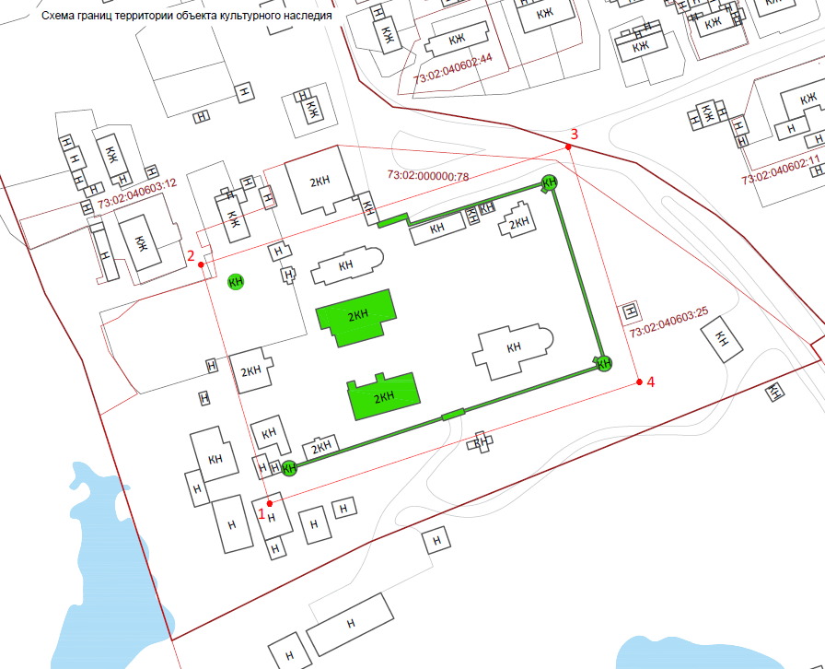

_________________

ПРИЛОЖЕНИЕ № 2

к постановлению Правительства
Ульяновской области

ГРАНИЦЫ
территории объекта культурного наследия регионального значения «Братская могила воинов гражданской войны», расположенного
по адресу: Ульяновская область, Базарносызганский район, р.п. Базарный Сызган, железнодорожная станция Базарный Сызган,
Привокзальная площадь

1. Описание границ территории

Граница территории объекта культурного наследия регионального значения «Братская могила воинов гражданской войны», расположенного
по адресу: Ульяновская область, Базарносызганский район, р.п. Базарный Сызган, железнодорожная станция Базарный Сызган, Привокзальная
площадь (далее – объект культурного наследия), проходит от точки 1, расположенной на западном углу ограждения объекта культурного наследия,
и далее – по северо-западной границе ограждения объекта культурного наследия (точки 1-2), далее – по северо-восточной границе ограждения
объекта культурного наследия (точки 2-3), далее – по юго-восточной
границе ограждения объекта культурного наследия (точки 3-4), далее –
по юго-западной границе ограждения объекта культурного наследия
(точки 4-1).

2. Таблица координат

Обозначение  характерных точек границы | Ведомость координат характерных точек (МСК)
 | Х | Y
1 | 443057.6724 | 1346773.2769
2 | 443064.8997 | 1346779.0270
3 | 443058.4839 | 1346787.0910
4 | 443051.2566 | 1346781.3409
1 | 443057.6724 | 1346773.2769

3. Схема границы территории

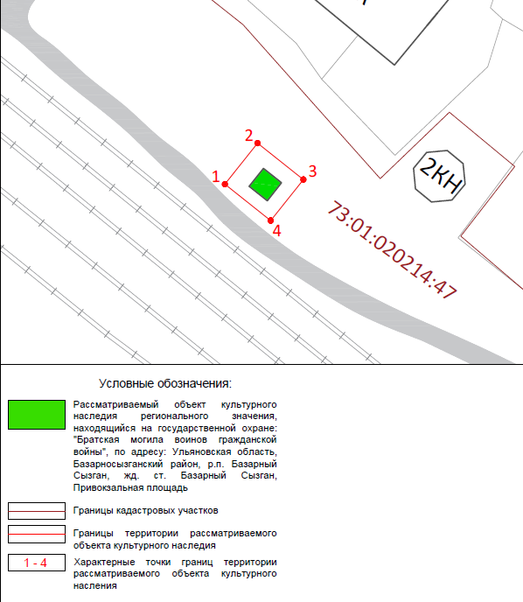

_________________

ПРИЛОЖЕНИЕ № 3

к постановлению Правительства
Ульяновской области

ГРАНИЦЫ
территории объекта культурного наследия регионального
значения «Братская могила воинов Гражданской войны», расположенного по адресу: Ульяновская область, Ульяновский район, железнодорожная станция Охотничья, в 300 м от железнодорожной станции на север, на опушке леса

1. Описание границ территории

Граница территории объекта культурного наследия регионального значения «Братская могила воинов Гражданской войны», расположенного
по адресу: Ульяновская область, Ульяновский район, железнодорожная станция Охотничья, в 300 м от железной дороги на север, на опушке леса (далее –
объект культурного наследия), проходит на расстоянии 1 м к северу от объекта культурного наследия в юго-восточном направлении (точки 1-2), далее –
в юго-западном направлении вдоль ограждения объекта культурного наследия
(точки 2-9), далее – в северо-западном направлении вдоль ограждения объекта культурного наследия (точки 9-14), далее – в северо-восточном направлении (точки 14-1).

2. Таблица координат

Обозначение  характерных точек границы | Ведомость координат характерных точек (МСК)
 | Х | Y

1 | 2 | 3
1 | 496695.5306 | 2236910.2067
2 | 496690.2124 | 2236923.7509
3 | 496688.7711 | 2236923.6046
4 | 496685.9706 | 2236922.8728
5 | 496683.0958 | 2236921.3997
6 | 496680.5671 | 2236919.2397
7 | 496678.4473 | 2236916.2359
8 | 496677.2205 | 2236912.9708
9 | 496676.8476 | 2236909.0458
10 | 496677.3398 | 2236905.9456
11 | 496678.9315 | 2236902.2946
12 | 496681.1657 | 2236899.8189
13 | 496683.9151 | 2236897.3585
14 | 496689.0947 | 2236895.2870
1 | 496695.5306 | 2236910.2067

3. Схема границы территории

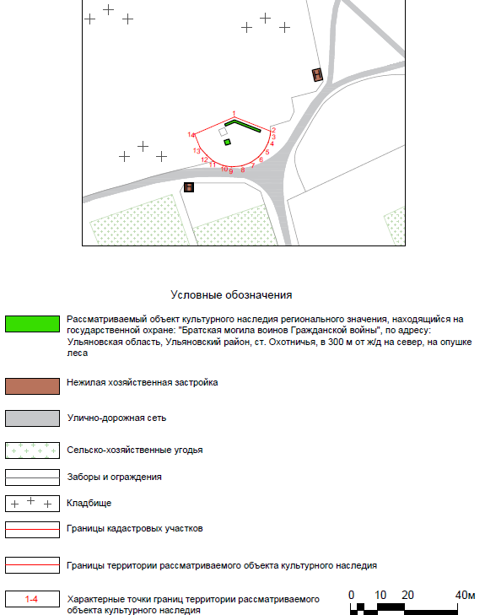

________________

ПРИЛОЖЕНИЕ № 4

к постановлению Правительства
Ульяновской области

ГРАНИЦЫ
территории объекта культурного наследия регионального значения «Братская могила воинов Гражданской войны», расположенного
по адресу: Ульяновская область, Ульяновский район,
в 4 км от р.п. Ишеевка

1. Описание границ территории

Граница территории объекта культурного наследия регионального значения «Братская могила воинов Гражданской войны», расположенного
по адресу: Ульяновская область, Ульяновский район, в 4 км от р.п. Ишеевка (далее – объект культурного наследия), проходит по границе ограждения объекта культурного наследия в северо-восточном направлении вдоль северо-западной части ограждения объекта культурного наследия (точки 1-2), далее –
в юго-восточном направлении вдоль ограждения объекта культурного наследия (точки 2-3), далее – в юго-западном направлении вдоль ограждения объекта культурного наследия (точки 3-4), далее – в северо-западном направлении (точки 4-1).

2. Таблица координат

Обозначение  характерных точек границы | Ведомость координат характерных точек (МСК)
 | Х | Y
1 | 519882.7776 | 2245124.8214
2 | 519883.7735 | 2245130.6125
3 | 519879.5231 | 2245131.3435
4 | 519878.5271 | 2245125.5524
1 | 519882.7776 | 2245124.8214

3. Схема границы территории

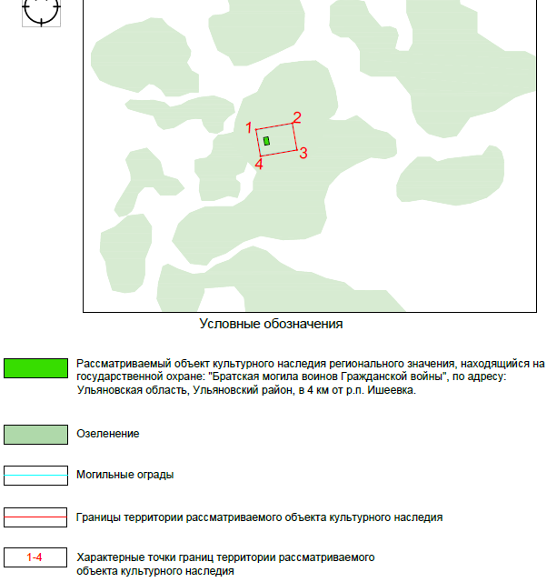

_________________

ПРИЛОЖЕНИЕ № 5

к постановлению Правительства
Ульяновской области

ГРАНИЦЫ
территории объекта культурного наследия регионального значения
«Братская могила воинов Гражданской войны», расположенного
по адресу: Ульяновская область, Чердаклинский район,
на 1 км западнее ст. Бряндино, с северной стороны от ж/д

1. Описание границ территории

Граница территории объекта культурного наследия регионального значения «Братская могила воинов Гражданской войны», расположенного
по адресу: Ульяновская область, Чердаклинский район, на 1 км западнее
ст. Бряндино, с северной стороны от ж/д (далее – объект культурного наследия), проходит по ограждению объекта культурного наследия. Внешний контур границы образован точками, идущими по часовой стрелке в следующем порядке: 1-2-3-4-1. Граница территории объекта культурного наследия проходит по границе ограждения в северо-восточном направлении вдоль северо-западной части ограждения (точки 1-2), далее – в юго-восточном направлении вдоль ограждения (точки 2-3), далее – в юго-западном направлении вдоль ограждения (точки 3-4), далее – в северо-западном направлении (точки 4-1).

2. Таблица координат

Обозначение  характерных точек границы | Ведомость координат характерных точек (МСК)
 | Х | Y
1 | 508864.5296 | 2318308.1513
2 | 508865.5112 | 2318310.1421
3 | 508863.4091 | 2318311.2061
4 | 508862.4275 | 2318309.2153
1 | 508864.5296 | 2318308.1513

3. Схема границы территории

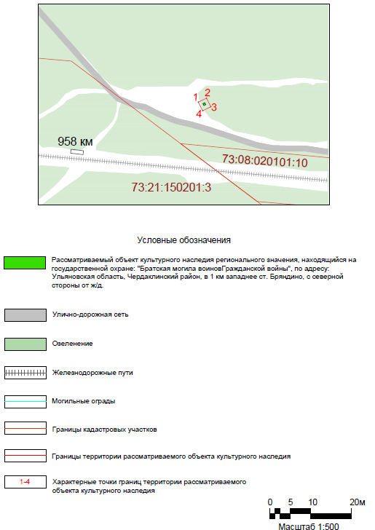

_________________

ПРИЛОЖЕНИЕ № 6

к постановлению Правительства
Ульяновской области

ГРАНИЦЫ
территории объекта культурного наследия регионального значения
«Братская могила красногвардейцев, погибших в борьбе с белочехами
в июле 1918 г.», расположенного по адресу: Ульяновская область, Радищевский район, с. Ореховка

1. Описание границ территории

Граница территории объекта культурного наследия регионального значения «Братская могила красногвардейцев, погибших в борьбе с белочехами в июле 1918 г.», расположенного по адресу: Ульяновская область, Радищевский район, с. Ореховка (далее – объект культурного наследия), проходит
от точки 1 до точки 2 по северной стороне ограждения вокруг объекта культурного наследия, от точки 2 до точки 3 по восточной стороне
ограждения вокруг объекта культурного наследия, от точки 3 до точки 4,
далее – по южной стороне ограждения вокруг объекта культурного наследия, далее – от точки 4 до точки 1 по западной стороне ограждения вокруг объекта культурного наследия.

2. Таблица координат

Обозначение  характерных точек границы | Ведомость координат характерных точек (МСК)
 | Х | Y
1 | 353921,03 | 2242856,11
2 | 353923,47 | 2242861,42
3 | 353915,16 | 2242865,41
4 | 353912,58 | 2242860,22
1 | 353921,03 | 2242856,11

3. Схема границы территории

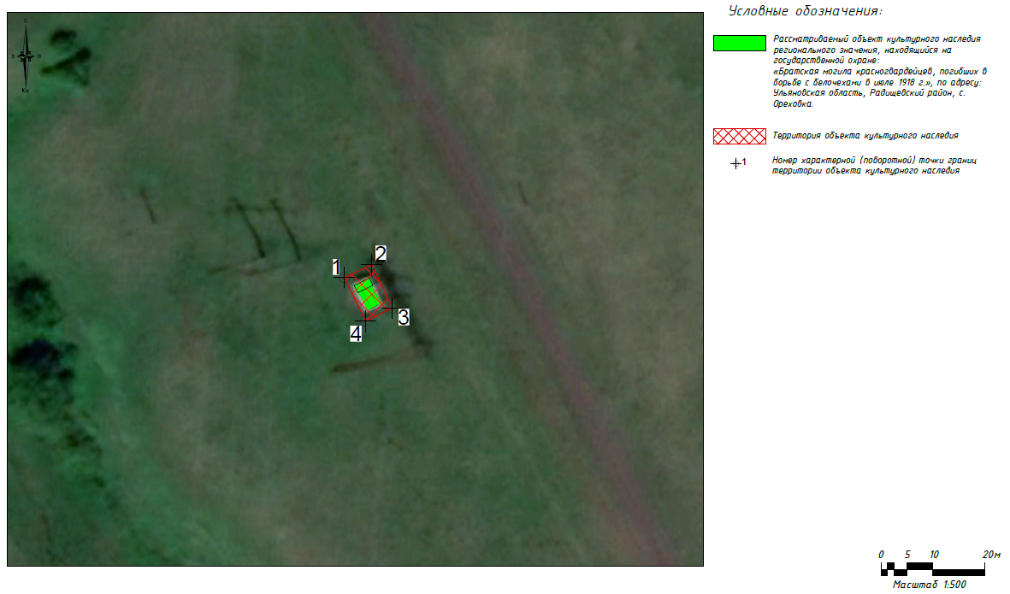

_________________

ПРИЛОЖЕНИЕ № 7

к постановлению Правительства
Ульяновской области

ГРАНИЦЫ
территории объекта культурного наследия регионального значения
«Братская могила 8-ми бедняков, убитых в 1917 г. во время кулацкого восстания», расположенного по адресу: Ульяновская область, Цильнинский район, с. Верхние Тимерсяны, центр села, ул. Советская, 68Б

1. Описание границ территории

Граница территории объекта культурного наследия регионального значения «Братская могила 8-ми бедняков, убитых в 1917 г. во время кулацкого восстания», расположенного по адресу: Ульяновская область, Цильнинский район, с. Верхние Тимерсяны, центр села, ул. Советская, 68Б (далее – объект культурного наследия), проходит на расстоянии 1 м от основания обелиска объекта культурного наследия с учётом исключения юго-западного угла, занятого мемориалом Великой Отечественной войне. Внешний контур границы образован точками, идущими по часовой стрелке в следующем порядке: 1-6-1. Граница объекта культурного наследия проходит от точки 1, расположенной
в 1 м от западной границы объекта культурного наследия, и далее – к северо-западу (точки 1-2), далее – на расстоянии 1 м вдоль северной границы объекта культурного наследия (точки 2-3), далее – на расстоянии 1 м вдоль восточной границы объекта культурного наследия (точки 3-4), далее – на расстоянии 1 м вдоль южной границы объекта культурного наследия (точки 4-5), далее –
к северу до угла совмещения оснований объекта культурного наследия
и мемориала Великой Отечественной войны (точки 5-6), далее – к юго-западу
до точки 1 (точки 6-1).

2. Таблица координат

Обозначение  характерных точек границы | Ведомость координат характерных точек (МСК)
 | Х | Y
1 | 532566,6131 | 2210084,8135
2 | 532570,1871 | 2210084,4038
3 | 532570,7733 | 2210089,5164
4 | 532565,8945 | 2210090,0758
5 | 532565,4752 | 2210086,4191
6 | 532566,7801 | 2210086,2695
1 | 532566,6131 | 2210084,8135
3. Схема границы территории

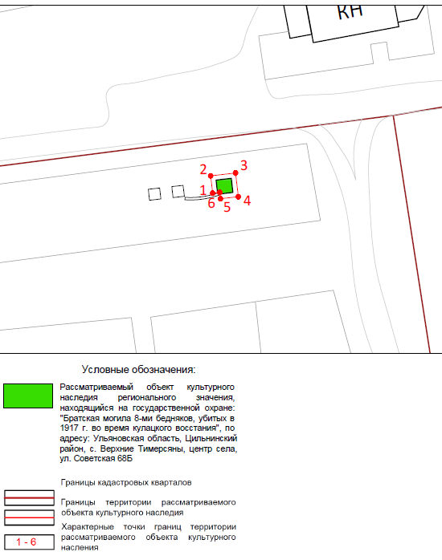

_________________

ПРИЛОЖЕНИЕ № 8

к постановлению Правительства
Ульяновской области

ГРАНИЦЫ
территории объекта культурного наследия регионального значения
«Братская могила председателя волисполкома Данилова и народного судьи Ингадаева, расстрелянных белогвардейцами в 1917 году», расположенного по адресу: Ульяновская область,
Тереньгульский район, с. Гавриловка, кладбище

1. Описание границ территории

Граница территории объекта культурного наследия «Братская могила председателя волисполкома Данилова и народного судьи Ингадаева, расстрелянных белогвардейцами в 1917 году», расположенного по адресу: Ульяновская область, Тереньгульский район, с. Гавриловка, кладбище
(далее – объект культурного наследия), проходит в восточном направлении вдоль ограждения объекта культурного наследия (точки 1-2), далее –
в южном направлении вдоль ограждения объекта культурного наследия
(точки 2-3), далее – в западном направлении вдоль ограждения объекта культурного наследия (точки 3-4), далее – в северном направлении
(точки 4-1).

2. Таблица координат

Обозначение  характерных точек границы | Ведомость координат характерных точек (МСК)
 | Х | Y
1 | 422098,1983 | 2252039,8081
2 | 422098,1043 | 2252042,5947
3 | 422096,069 | 2252042,526
4 | 422096,163 | 2252039,7394
1 | 422098,1983 | 2252039,8081

3. Схема границы территории

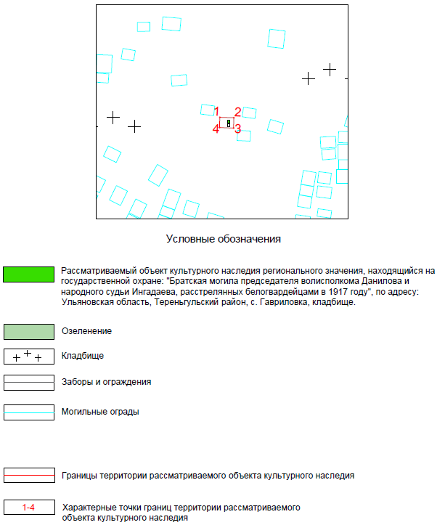

_________________
ПРИЛОЖЕНИЕ № 9

к постановлению Правительства
Ульяновской области

ГРАНИЦЫ
территории объекта культурного наследия
регионального значения «Братское кладбище воинов, умерших от ран
в эвакогоспитале № 3281 в годы Великой Отечественной войны 1941-1945 гг.», расположенного по адресу: Ульяновская область, Барышский район,
р.п. Измайлово, 350 м на восток от посёлка

1. Описание границ территории

Граница территории объекта культурного наследия регионального значения «Братское кладбище воинов, умерших от ран в эвакогоспитале
№ 3281 в годы Великой Отечественной войны 1941-1945 гг.», расположенного по адресу: Ульяновская область, Барышский район, р.п. Измайлово
(далее – объект культурного наследия), проходит в 350 м на восток
от посёлка, проходит от точки 1, расположенной на северо-западном углу ограждения объекта культурного наследия, и далее – по северной
границе ограждения объекта культурного наследия (точки 1-2), далее –
по восточной границе ограждения объекта культурного наследия (точки 2-3), далее – по южной границе ограждения объекта культурного наследия
(точки 3-4), далее – по западной границе ограждения объекта культурного наследия (точки 4-1).

2. Таблица координат

Обозначение  характерных точек границы | Ведомость координат характерных точек (МСК)
 | Х | Y
1 | 440780,1872 | 1380036,3408
2 | 440782,8716 | 1380060,8456
3 | 440724,5605 | 1380067,2334
4 | 440721,8761 | 1380042,7286
1 | 440780,1872 | 1380036,3408

3. Схема границы территории

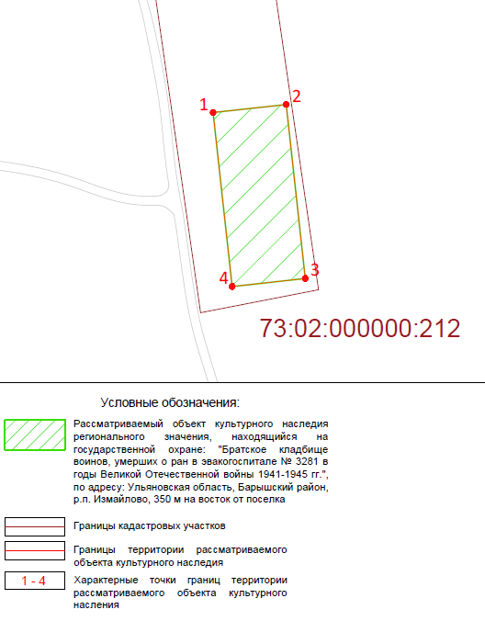

_________________

ПРИЛОЖЕНИЕ № 10

к постановлению Правительства
Ульяновской области

ГРАНИЦЫ
территории объекта культурного наследия регионального значения
«Дом, в котором в 1942 г. после эвакуации из Сталинграда жил писатель Серафимович Александр Серафимович», 1942 г., расположенного
по адресу: Ульяновская область, г. Ульяновск, ул. Спасская, 18/2

1. Описание границ территории

Граница территории объекта культурного наследия регионального значения «Дом, в котором в 1942 г. после эвакуации из Сталинграда жил писатель Серафимович Александр Серафимович», 1942 г., расположенного
по адресу: Ульяновская область, г. Ульяновск, ул. Спасская, 18/2
(далее – объект культурного наследия), проходит от точки 1 до точки 2
по северо-восточное стене объекта культурного наследия, от точки 2
до точки 3 параллельно юго-восточному фасаду объекта культурного
наследия, от точки 3 до точки 4 параллельно юго-западному фасаду
объекта культурного наследия по створу входной группы объекта
культурного наследия, от точки 4 до точки 1 параллельно северо-
западному фасаду объекта культурного наследия по границе придомового озеленения.

2. Таблица координат

Обозначение  характерных точек границы | Ведомость координат характерных точек (МСК)
 | Х | Y
1 | 506596,41 | 2257974,73
2 | 506587,63 | 2257995,52
3 | 506553,02 | 2257981,08
4 | 506561,98 | 2257960,83
1 | 506596,41 | 2257974,73

3. Схема границы территории

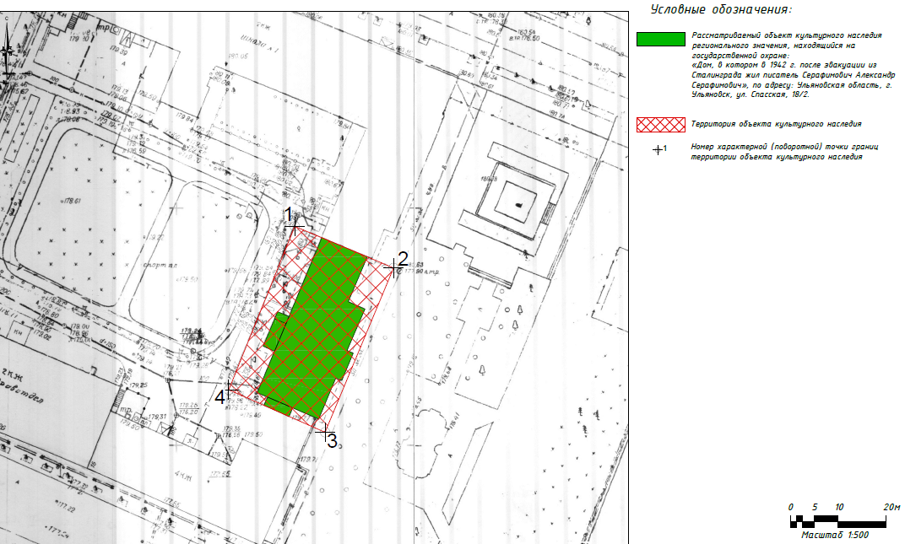

_________________

ПРИЛОЖЕНИЕ № 11

к постановлению Правительства
Ульяновской области

ГРАНИЦЫ
территории объекта культурного наследия регионального значения
«Дом мещанина П.Г.Соболева с фотопавильоном», расположенного
по адресу: г. Ульяновск, ул. Гончарова, 13/24

1. Описание границ территории

Граница территории объекта культурного наследия регионального значения «Дом мещанина П.Г.Соболева с фотопавильоном», расположенного
по адресу: г. Ульяновск, ул. Гончарова, 13/24 (далее – объект культурного наследия), проходит от точки 1, расположенной к северо-востоку от объекта культурного наследия, к юго-востоку на расстоянии 2 м от фасада объекта культурного наследия (точки 1-2), далее – к юго-западу вдоль места примыкания объекта культурного наследия регионального значения «Доходный дом купца Е.В.Кудряшева, нач. 1910-х гг.» (точки 2-5), далее – к северо-западу на расстоянии 2 м от фасада объекта культурного наследия (точки 5-6), далее – к северо-востоку на расстоянии 2 м от объекта культурного наследия (точки 6-7), далее – к юго-востоку на расстоянии 2 м от фасада объекта культурного наследия (точки 7-1).

2. Таблица координат

Обозначение  характерных точек границы | Ведомость координат характерных точек (МСК)
 | Х | Y
1 | 506611,0756 | 2257483,5446
2 | 506580,4965 | 2257485,6224
3 | 506579,4900 | 2257483,7184
4 | 506579,1034 | 2257482,9780
5 | 506571,6245 | 2257465,6199
6 | 506603,2896 | 2257452,1601
7 | 506613,9322 | 2257478,4379
1 | 506611,0756 | 2257483,5446

3. Схема границы территории

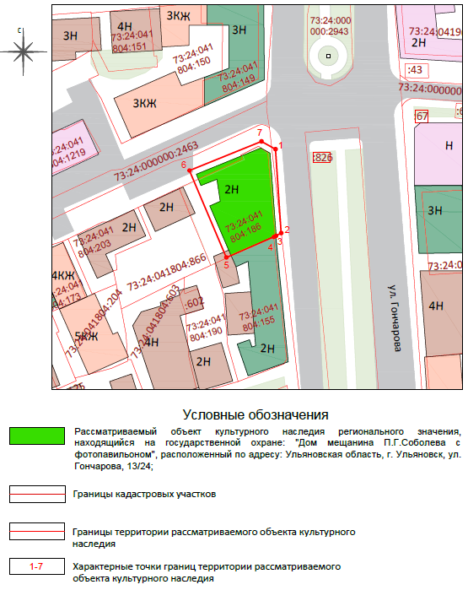

_________________

ПРИЛОЖЕНИЕ № 12

к постановлению Правительства
Ульяновской области

ГРАНИЦЫ
территории объекта культурного наследия регионального
значения «Дом М.Н.Ухтомского», 1907-1908 гг., расположенного
по адресу: г. Ульяновск, ул. Льва Толстого, 61

1. Описание границ территории

Граница территории объекта культурного наследия регионального значения «Дом М.Н.Ухтомского», 1907-1908 гг., расположенного по адресу:
г. Ульяновск, ул. Льва Толстого, 61 (далее – объект культурного
наследия), проходит от точки 1, расположенной на границе земельного
участка объекта культурного наследия, к северо-западу (точки 1-3), далее –
к востоку по границе земельного участка объекта культурного наследия
(точки 3-4), далее – к северо-западу по границе земельного участка объекта культурного наследия (точки 4-5), далее – к северо-востоку по границе земельного участка объекта культурного наследия (точки 5-6), далее –
к северо-западу по границе земельного участка объекта культурного наследия (точки 6-7), далее – к северо-востоку по границе земельного участка объекта культурного наследия (точки 7-12), далее – к северо-западу по границе земельного участка объекта культурного наследия (точки 12-13), далее –
к северо-востоку по границе земельного участка объекта культурного
наследия (точки 13-14), далее – к югу по границе земельного участка
объекта культурного наследия (точки 14-17), далее – к западу по границе земельного участка объекта культурного наследия (точки 17-18), далее –
к юго-востоку по границе земельного участка объекта культурного
наследия (точки 18-19), далее – к востоку до границ территории объекта культурного наследия регионального значения «Дом Петрова с трактиром,
1878 г.» (точки 19-20), далее – к юго-востоку по границе территории
объекта культурного наследия регионального значения «Дом Петрова
с трактиром, 1878 г.» (точки 20-21), далее – к юго-западу по границе земельного участка объекта культурного наследия (точки 21-22-1).

2. Таблица координат

Обозначение характерных точек границы | Ведомость координат характерных точек (МСК)
 | Х | Y

1 | 2 | 3
1 | 506120,5600 | 2256809,0000
2 | 506120,8200 | 2256808,9500
3 | 506132,9400 | 2256806,8600
4 | 506133,7500 | 2256811,6300
5 | 506139,9600 | 2256810,4800
6 | 506144,4000 | 2256813,3800
7 | 506146,0400 | 2256813,0400
8 | 506149,2800 | 2256817,4600
9 | 506160,1300 | 2256826,7700
10 | 506161,8900 | 2256835,5700
11 | 506162,6300 | 2256839,4900
12 | 506163,8100 | 2256846,2400
13 | 506169,2400 | 2256845,1100
14 | 506170,3200 | 2256849,7000
15 | 506168,6500 | 2256849,9600
16 | 506164,4700 | 2256849,9900
17 | 506152,6800 | 2256850,0800
18 | 506152,5300 | 2256848,5900
19 | 506141,3500 | 2256850,6800
20 | 506141,4084 | 2256850,9978
21 | 506128,9547 | 2256853,3519
22 | 506122,2500 | 2256816,9100
1 | 506120,5600 | 2256809,0000

3. Схема границы территории

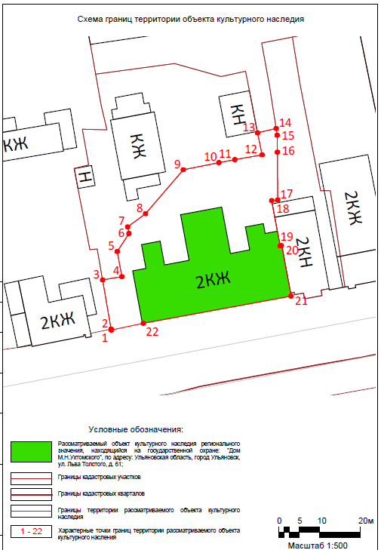

_________________

ПРИЛОЖЕНИЕ № 13

к постановлению Правительства
Ульяновской области

ГРАНИЦЫ
территории объекта культурного наследия регионального значения
«Доходный дом купцов Андреевых», расположенного по адресу: Ульяновская область, г. Ульяновск, ул. Спасская, 11/148

1. Описание границ территории

Граница территории объекта культурного наследия регионального значения «Доходный дом купцов Андреевых», расположенного по адресу: Ульяновская область, г. Ульяновск, ул. Спасская, 11/148 (далее –
объект культурного наследия), проходит от точки 1 до точки 2 по внешней стороне ограждения земельного участка, от точки 2 до точки 6 через
точки 3, 4, 5 параллельно уличным фасадам объекта культурного
наследия, включая его выступающие части, далее – от точки 6 до точки 7 пересекая проезд к объекту культурного наследия, далее – от точки
7 до точки 1 через точки 8 и 9 по внешней стороне ограждения
земельного участка, на котором расположен объект культурного
наследия.

2. Таблица координат

Обозначение  характерных точек границы | Ведомость координат характерных точек (МСК)
 | Х | Y
1 | 506528,96 | 2257815,37
2 | 506532,51 | 2257831,57
3 | 506534,64 | 2257836,14
4 | 506537,76 | 2257850,94
5 | 506533,50 | 2257854,05
6 | 506506,77 | 2257842,97
7 | 506501,27 | 2257838,49
8 | 506498,45 | 2257837,38
9 | 506508,75 | 2257816,38
1 | 506528,96 | 2257815,37

3. Схема границы территории

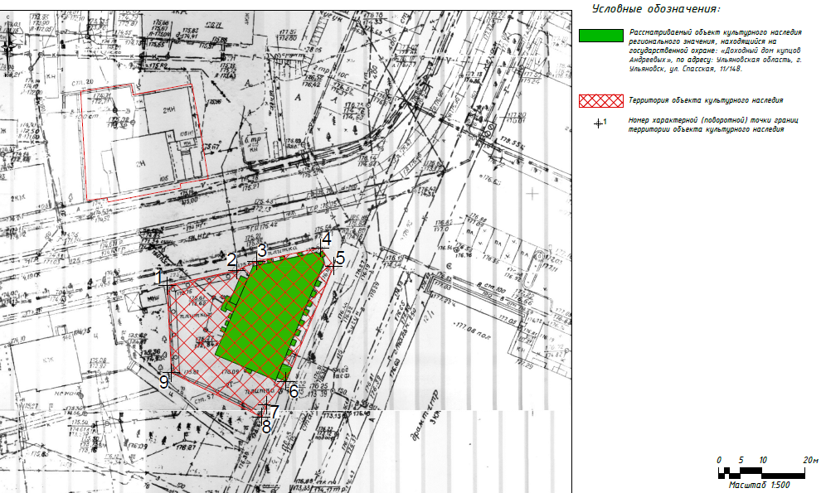

_________________

ПРИЛОЖЕНИЕ № 14

к постановлению Правительства
Ульяновской области

ГРАНИЦЫ
территории объекта культурного наследия регионального значения
«Доходный дом купца Е.В.Кудряшева», расположенного по адресу:
г. Ульяновск, ул. Гончарова, 13/91А

1. Описание границ территории

Граница территории объекта культурного наследия «Доходный дом купца Е.В.Кудряшева», расположенного по адресу: г. Ульяновск, ул. Гончарова,
13/91А (далее – объект культурного наследия), проходит от точки 1, расположенной с северо-востока от объекта культурного наследия, в юго-западном направлении на расстоянии 2 м от фасада объекта культурного наследия (точки 1-2), далее – к юго-западу на расстоянии 2 м от фасада объекта культурного наследия (точки 2-3), далее – к северо-западу на расстоянии 2 м
от фасада объекта культурного наследия (точки 3-4), далее – к северо-востоку
на расстоянии 2 м от фасада объекта культурного наследия (точки 4-5),
далее – к северо-западу на расстоянии 2 м от фасада объекта культурного наследия (точки 5-6), далее – к юго-западу на расстоянии 2 м от фасада
объекта культурного наследия (точки 6-7), далее – к северо-западу
на расстоянии 2 м от фасада объекта культурного наследия (точки 7-8),
далее – к северо-востоку вдоль линии стены объекта культурного наследия (точки 8-1).

2. Таблица координат

Обозначение характерных точек границы | Ведомость координат характерных точек (МСК)
 | X | Y

1 | 2 | 3
1 | 506580,4965 | 2257485,6224
2 | 506532,4306 | 2257490,4131
3 | 506526,1517 | 2257472,3831
4 | 506541,4941 | 2257467,0951
5 | 506543,8689 | 2257473,9853
6 | 506567,4563 | 2257471,8832
7 | 506565,8193 | 2257468,2512
8 | 506571,6245 | 2257465,6199
9 | 506579,1034 | 2257482,9780
10 | 506579,4900 | 2257483,7184
1 | 506580,4965 | 2257485,6224

3. Схема границ территории

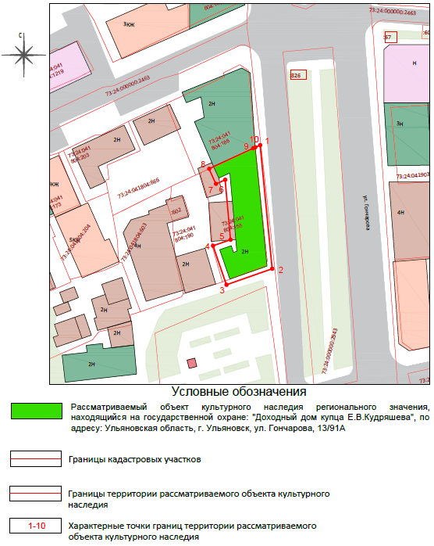

_________________

ПРИЛОЖЕНИЕ № 15

к постановлению Правительства
Ульяновской области

ГРАНИЦЫ
территории объекта культурного наследия регионального значения
«Доходный дом купцов Карташовых/Зеленковых с кинотеатром «Модерн», расположенного по адресу: г. Ульяновск, ул. Гончарова, 17

1. Описание границ территории

Граница территории объекта культурного наследия регионального значения «Доходный дом купцов Карташовых/Зеленковых с кинотеатром «Модерн», расположенного по адресу: г. Ульяновск, ул. Гончарова, 17 (далее – объект культурного наследия), проходит от точки 1, расположенной восточнее объекта культурного наследия, примыкающей к границам территории объекта культурного наследия регионального значения «Доходный дом купца Медведкова Вторая половина XIX – начало XX вв.», и далее – к юго-западу (точки 1-2), далее – к северо-западу на расстоянии 2 м от юго-западного фасада объекта культурного наследия (точки 2-3), далее – к северо-востоку на расстоянии 2 м от объекта культурного наследия (точки 3-4), далее – к северо-западу
на расстоянии 2 м от объекта культурного наследия (точки 4-5), далее –
к северо-востоку на расстоянии 2 м от объекта культурного наследия (точки 5-6), далее – к северо-западу на расстоянии 2 м от объекта культурного наследия (точки 6-7), далее – к северо-востоку на расстоянии 2 м от объекта культурного наследия (точки 7-8), далее – к юго-востоку (точки 8-1).

2. Таблица координат

Обозначение  характерных точек границы | Ведомость координат характерных точек (МСК)
 | Х | Y
1 | 506750,3824 | 2257521,7673
2 | 506727,6969 | 2257509,0994
3 | 506743,1286 | 2257481,4081
4 | 506748,5431 | 2257484,5824
5 | 506759,2640 | 2257465,4765
6 | 506766,0591 | 2257469,2858
7 | 506768,3026 | 2257465,2839
8 | 506778,9124 | 2257471,2317
1 | 506750,3824 | 2257521,7673
3. Схема границы территории

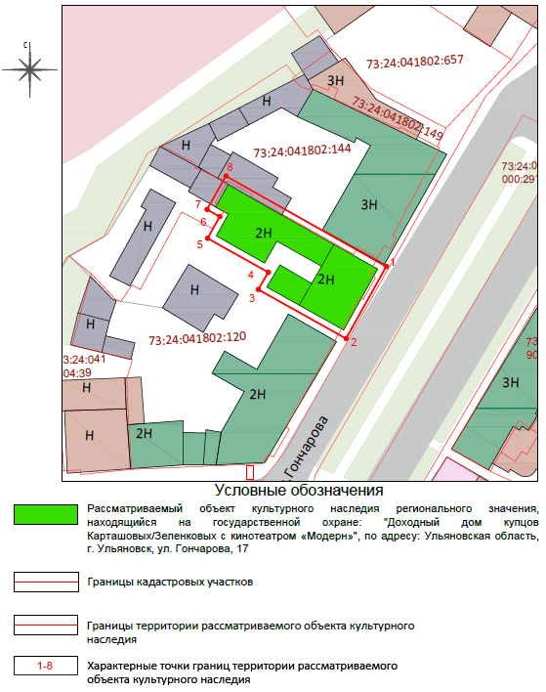

_________________

ПРИЛОЖЕНИЕ № 16

к постановлению Правительства
Ульяновской области

ГРАНИЦЫ
территории объекта культурного наследия регионального значения
«Доходный дом П.Ф.Попова», расположенного по адресу: Ульяновская область, г. Ульяновск, ул. Федерации, 3

1. Описание границ территории

Граница территории объекта культурного наследия регионального значения «Доходный дом П.Ф.Попова», расположенного по адресу: Ульяновская область, г. Ульяновск, ул. Федерации, 3 (далее – объект культурного наследия), проходит от точки 1 до точки 2 с отступом в 1 м
от северо-восточной стены объекта культурного наследия от точки 2
через точку 3 до точки 4 параллельно юго-восточному фасаду объекта культурного наследия по оси крыльца объекта культурного наследия, далее –
от точки 4 через точки 5, 6 до точки 7 по линии стыка юго-западной
стены объекта культурного наследия с соседним зданием, расположенным
по адресу: г. Ульяновск, ул. Карла Маркса, 17, далее – от точки 7 через
точку 8 до точки 1 по линии стыка юго-западной стены объекта культурного наследия с соседним зданием, расположенным по адресу: г. Ульяновск,
пер. Молочный, 5.

2. Таблица координат

Обозначение  характерных точек границы | Ведомость координат характерных точек (МСК)
 | Х | Y
1 | 507162,91 | 2257412,24
2 | 507144,16 | 2257438,91
3 | 507134,86 | 2257432,99
4 | 507123,43 | 2257425,55
5 | 507124,32 | 2257424,11
6 | 507136,51 | 2257404,26
7 | 507140,57 | 2257397,99
8 | 507162,10 | 2257411,65
1 | 507162,91 | 2257412,24
3. Схема границы территории

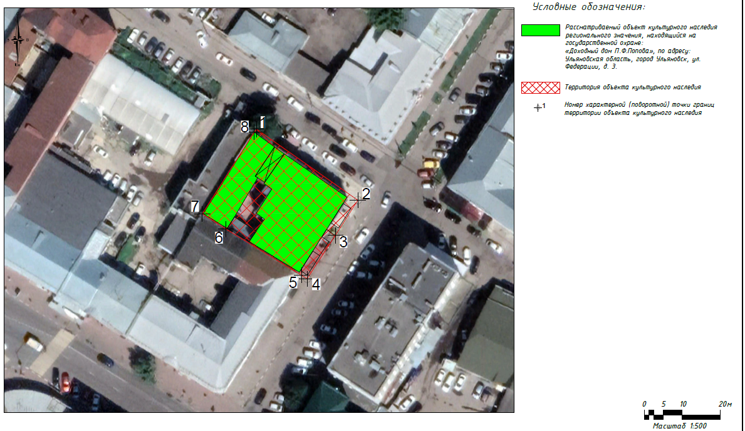

_________________

ПРИЛОЖЕНИЕ № 17

к постановлению Правительства
Ульяновской области

ГРАНИЦЫ
территории объекта культурного наследия регионального значения
«Дом усадебный», расположенного по адресу: Ульяновская область, Тереньгульский район, р.п. Тереньга, ул. Евстифеева, 2

1. Описание границ территории

Граница территории объекта культурного наследия регионального значения «Дом усадебный», расположенного по адресу: Ульяновская область, Тереньгульский район, р.п. Тереньга, ул. Евстифеева, 2 (далее – объект культурного наследия), проходит от точки 1, расположенной на ближней
к объекту культурного наследия границе тротуара, к северу (точки 1-2),
далее – к востоку, огибая существующие постройки (точки 2-3), далее –
к северо-востоку до пересечения с земельным участком (точки 3-4-5),
далее – к северо-востоку по границе земельного участка, расположенного
с севера от объекта культурного наследия (точки 5-6), далее – к юго-
востоку с отступом 3 м от проезда (точки 6-7), далее – к юго-западу
с отступом 5 м от проезжей части (точки 7-8), далее – к западу вдоль тротуара
(точки 8-1).

2. Таблица координат

Обозначение  характерных точек границы | Ведомость координат характерных точек (МСК)
 | Х | Y
1 | 440008,1329 | 2254982,4501
2 | 440049,6500 | 2254984,9100
3 | 440049,4904 | 2255005,9523
4 | 440080,3152 | 2255014,5045
5 | 440086,0300 | 2255038,9900
6 | 440093,1692 | 2255040,7632
7 | 440079,1409 | 2255097,2434
8 | 440001,7535 | 2255078,5608
1 | 440008,1329 | 2254982,4501

3. Схема границы территории

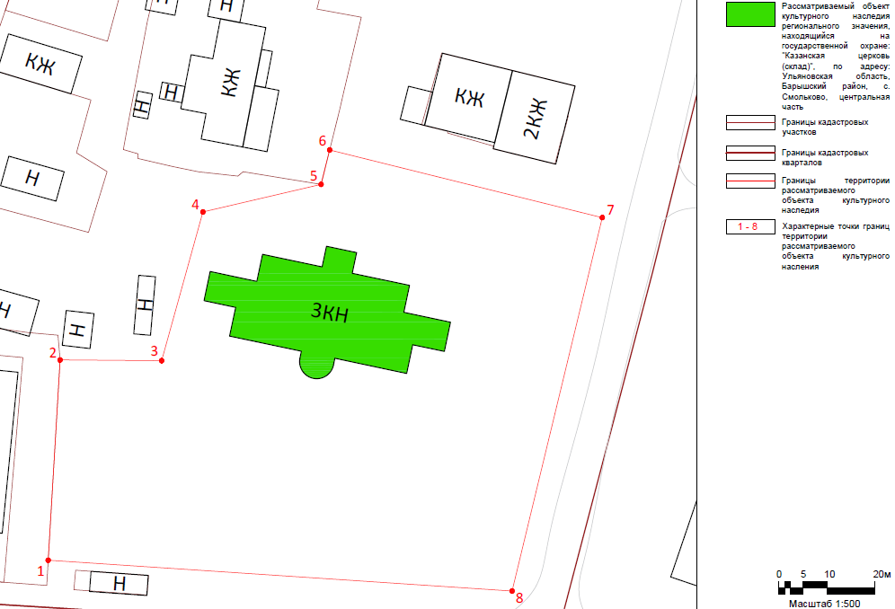
«Дом усадебный», по адресу: Ульяновская область, Тереньгульский район, р.п. Тереньга,
ул. Евстифеева, 2

_________________

ПРИЛОЖЕНИЕ № 18

к постановлению Правительства
Ульяновской области

ГРАНИЦЫ
территории объекта культурного наследия регионального значения
«Здание бывшего двухклассного народного училища, построенное
и открытое по инициативе Ильи Николаевича Ульянова в 1884 году», расположенного по адресу: Ульяновская область,
Барышский район, р.п. Жадовка, ул. Школьная, 12

1. Описание границ территории

Граница территории объекта культурного наследия регионального значения «Здание бывшего двухклассного народного училища, построенное
и открытое по инициативе Ильи Николаевича Ульянова в 1884 году», располо-женного по адресу: Ульяновская область, Барышский район, р.п. Жадовка,
ул. Школьная, 12 (далее – объект культурного наследия), проходит от точки 1, расположенной с юго-запада на расстоянии 10 м от объекта культурного наследия, к северо-западу (точки 1-2), далее – к северо-востоку на расстоянии
5 м от объекта культурного наследия (точки 2-3), далее – к северо-западу
на расстоянии 5 м от объекта культурного наследия (точки 3-4), далее –
к северо-востоку на расстоянии 5 м от объекта культурного наследия
(точки 4-5), далее – к юго-востоку на расстоянии 10 м от объекта культурного наследия (точки 5-6), далее – к юго-западу на расстоянии 5 м от объекта культурного наследия (точки 6-7), далее – к северо-западу на расстоянии 5 м
от объекта культурного наследия (точки 7-8), далее – к юго-западу
на расстоянии 5 м от объекта культурного наследия (точки 8-1).

2. Таблица координат

Обозначение  характерных точек границы | Ведомость координат характерных точек (МСК)
 | Х | Y
1 | 424589,8186 | 1359360,6926
2 | 424606,8682 | 1359358,3169
3 | 424608, 3384 | 1359368,8675
4 | 424616,7080 | 1359367,7012
5 | 424620,3895 | 1359394,1218
6 | 424591,4348 | 1359398,1564
7 | 424587,7533 | 1359371,7359
8 | 424591,2888 | 1359371,2432
1 | 424589,8186 | 1359360,6926
3. Схема границы территории

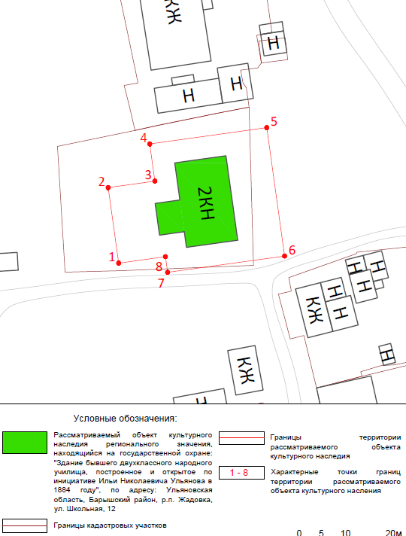

_________________

ПРИЛОЖЕНИЕ № 19

к постановлению Правительства
Ульяновской области

ГРАНИЦЫ
территории объекта культурного наследия регионального значения
«Здание, в котором 10 мая 1919 года выступал с речью перед крестьянами Тетюшской, Загудаевской и Сельдинской волостей Симбирского уезда председатель ВЦИК М.И.Калинин», расположенного по адресу: Ульяновская область, Ульяновский район, с. Тетюшское,
ул. Калинина, 51б

1. Описание границ территории

Граница территории объекта культурного наследия регионального значения «Здание, в котором 10 мая 1919 года выступал с речью перед крестьянами Тетюшской, Загудаевской и Сельдинской волостей Симбирского уезда председатель ВЦИК М.И.Калинин», расположенного по адресу: Ульяновская область, Ульяновский район, с. Тетюшское, ул. Калинина, 51б (далее – объект культурного наследия), проходит вдоль стен объекта культурного наследия в северо-восточном направлении со стороны
северного фасада объекта культурного наследия (точки 1-2), далее – в юго-
восточном направлении вдоль восточного фасада объекта культурного
наследия (точки 2-3), далее – в юго-западном направлении вдоль южного фасада объекта культурного наследия (точки 3-4), далее – в северо-
западном направлении вдоль западного фасада объекта культурного наследия (точки 4-1).

2. Таблица координат

Обозначение  характерных точек границы | Ведомость координат характерных точек (МСК)
 | Х | Y
1 | 506741,4676 | 2233413,0618
2 | 506743,6783 | 2233437,8069
3 | 506728,3351 | 2233439,1575
4 | 506726,4408 | 2233414,4049
1 | 506741,4676 | 2233413,0618

3. Схема границы территории

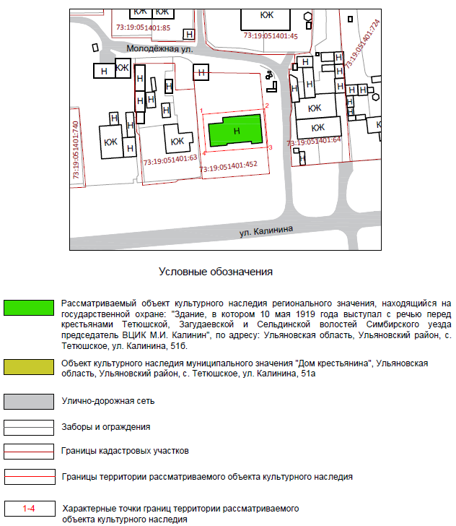

_________________
ПРИЛОЖЕНИЕ № 20

к постановлению Правительства
Ульяновской области

ГРАНИЦЫ
территории объекта культурного наследия регионального значения
«Здание, в котором 11 мая 1919 года на гарнизонном собрании красноармейцев выступал М.И.Калинин. Ныне здание облдрамтеатра. Здание стоит на том месте, где стоял дом, в подвале которого в 1774 г. содержался под стражей Е.Пугачёв», 1774 г., 1919 г., расположенного
по адресу: Ульяновская область, г. Ульяновск, ул. Спасская, 12

1. Описание границ территории

Граница территории объекта культурного наследия регионального значения «Здание, в котором 11 мая 1919 года на гарнизонном собрании красноармейцев выступал М.И.Калинин. Ныне здание облдрамтеатра. Здание стоит на том месте, где стоял дом, в подвале которого в 1774 г. содержался под стражей Е.Пугачёв», 1774 г., 1919 г., расположенного по адресу: Ульяновская область, г. Ульяновск, ул. Спасская, 12 (далее – объект культурного наследия), проходит от точки 1 через точки 2-5 до точки 6 параллельно северо-восточному фасаду объекта культурного наследия по краю ступеней крыльца объекта культурного наследия, далее – по контуру прилегающего газона, далее – поворачивая к ограждению проходит вдоль него до угла земельного участка,
далее – от точки 6 через точку 7 до точки 8 параллельно юго-восточному
фасаду объекту культурного наследия по границе ограждения участка, далее – от точки 8 через точки 9-13 по линии стыка юго-западной стены объекта культурного наследия с соседним зданием, расположенным по адресу:
г. Ульяновск, ул. Спасская, 10, далее – от точки 13 до точки 1 параллельно северо-западному фасаду объекта культурного наследия по границе тротуара перед фасадом объекта культурного наследия.

2. Таблица координат

Обозначение  характерных точек границы | Ведомость координат характерных точек (МСК)
 | Х | Y
1 | 2 | 3
1 | 506532,73 | 2257874,25
2 | 506522,32 | 2257898,88
3 | 506520,16 | 2257902,51
4 | 506509,43 | 2257927,84
1 | 2 | 3
5 | 506505,85 | 2257926,37
6 | 506503,33 | 2257932,97
7 | 506455,95 | 2257913,54
8 | 506450,97 | 2257910,83
9 | 506453,11 | 2257905,58
10 | 506456,27 | 2257897,97
11 | 506465,38 | 2257876,04
12 | 506474,51 | 2257854,59
13 | 506476,10 | 2257850,87
1 | 506532,73 | 2257874,25

3. Схема границы территории

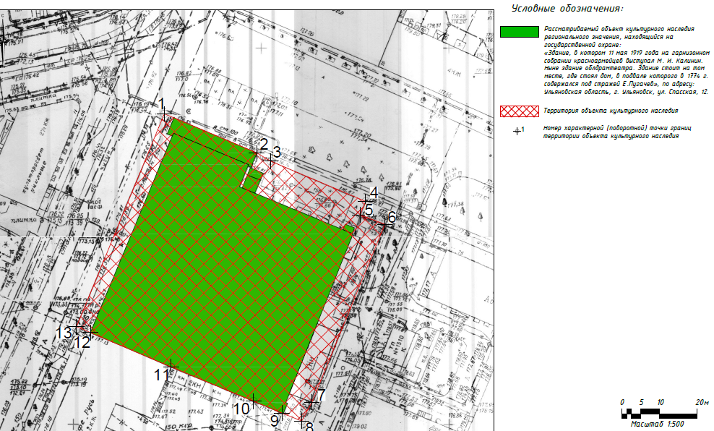

_________________
ПРИЛОЖЕНИЕ № 21

к постановлению Правительства
Ульяновской области

ГРАНИЦЫ
территории объекта культурного наследия регионального значения
«Здание, где в 1919 г. размещался военный госпиталь № 1107 и где 10 мая 1919 года перед ранеными выступал М.И.Калинин», расположенного
по адресу: г. Ульяновск, пер. Карамзина, 3/2

1. Описание границ территории

Граница территории объекта культурного наследия регионального значения «Здание, где в 1919 г. размещался военный госпиталь № 1107 и где 10 мая 1919 года перед ранеными выступал М.И.Калинин», расположенного
по адресу: г. Ульяновск, пер. Карамзина, 3/2 (далее – объект культурного наследия), проходит от точки 1, расположенной южнее объекта культурного наследия, примыкающей к границам территории объекта культурного наследия федерального значения «Здание Дворянского собрания, где в левом крыле находилась Карамзинская библиотека, членом совета которой был Ульянов Илья Николаевич, а Ленин Владимир Ильич и члены семьи Ульяновых – активными читателями», и далее – к северо-западу до границы земельного участка объекта культурного наследия (точки 1-2), далее – к северо-востоку
по границе земельного участка объекта культурного наследия (точки 2-4),
далее – к северо-востоку по границе земельного участка объекта культурного наследия (точки 4-5), далее – к юго-востоку по границе земельного участка объекта культурного наследия (точки 5-6), далее – к юго-западу по границе земельного участка объекта культурного наследия (точки 6-10), далее –
к северо-западу по границе земельного участка объекта культурного наследия (точки 10-11), далее – к юго-западу по границе земельного участка объекта культурного наследия (точки 11-12), далее – к северо-западу вдоль линии стены объекта культурного наследия (точки 12-13), далее – к юго-западу по границе
с территорией объекта культурного наследия федерального значения «Здание Дворянского собрания, где в левом крыле находилась Карамзинская библиотека, членом совета которой был Ульянов Илья Николаевич, а Ленин Владимир
Ильич и члены семьи Ульяновых – активными читателями» (точки 13-1).

2. Таблица координат

Обозначение  характерных точек границы | Ведомость координат характерных точек (МСК)
 | Х | Y

1 | 2 | 3
1 | 506629,6412 | 2258124,6888
2 | 506640,4680 | 2258096,6718
3 | 506645,0700 | 2258098,4400
4 | 506712,8200 | 2258124,8400
5 | 506714,7300 | 2258128,9700
6 | 506696,2200 | 2258171,5400
7 | 506688,3500 | 2258168,1100
8 | 506676,8800 | 2258163,2000
9 | 506652,1100 | 2258149,9700
10 | 506645,6400 | 2258145,4400
11 | 506645,8200 | 2258144,9800
12 | 506629,1000 | 2258137,9300
13 | 506633,7501 | 2258126,3364
1 | 506629,6412 | 2258124,6888

3. Схема границы территории

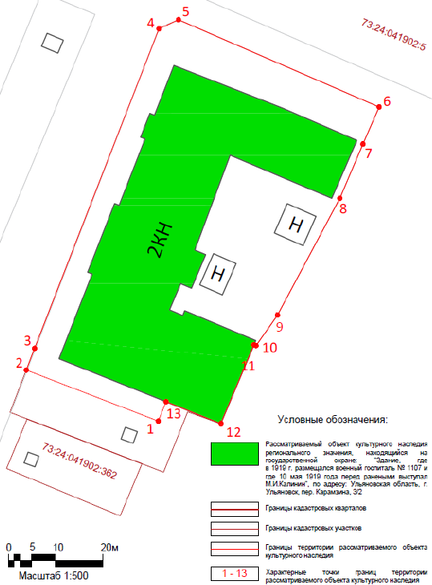

_________________

ПРИЛОЖЕНИЕ № 22

к постановлению Правительства
Ульяновской области

ГРАНИЦЫ
территории объекта культурного наследия регионального значения
«Здание гостиницы, где в 1918 году в 10 и 12 номерах располагался Самарский Ревком во главе В.В.Куйбышевым», расположенного
по адресу: Ульяновская область, г. Ульяновск, ул. Спасская, 10

1. Описание границ территории

Граница территории объекта культурного наследия регионального значения «Здание гостиницы, где в 1918 году в 10 и 12 номерах располагался Самарский Ревком во главе В.В.Куйбышевым», расположенного по адресу: Ульяновская область, г. Ульяновск, ул. Спасская, 10 (далее – объект культурного наследия), проходит от точки 1 через точки 2-6, далее – по линии стыка северо-восточной стены объекта культурного наследия с соседним зданием Ульяновского драматического театра имени И.А.Гончарова, далее –
от точки 6 до точки 7 параллельно юго-восточному фасаду объекта культурного наследия по границе ограждения участка, далее – от точки 7 до точки 8 параллельно юго-западному фасаду объекта культурного наследия по границе прилегающего к зданию газона, далее – от точки 8 до точки 1 параллельно северо-западному фасаду объекта культурного наследия по границе тротуара перед фасадом объекта культурного наследия.

2. Таблица координат

Обозначение  характерных точек границы | Ведомость координат характерных точек (МСК)
 | Х | Y
1 | 506476,10 | 2257850,87
2 | 506474,51 | 2257854,59
3 | 506465,38 | 2257876,04
4 | 506456,27 | 2257897,97
5 | 506453,11 | 2257905,58
6 | 506450,97 | 2257910,83
7 | 506401,38 | 2257890,80
8 | 506426,50 | 2257830,40
1 | 506476,10 | 2257850,87
3. Схема границы территории

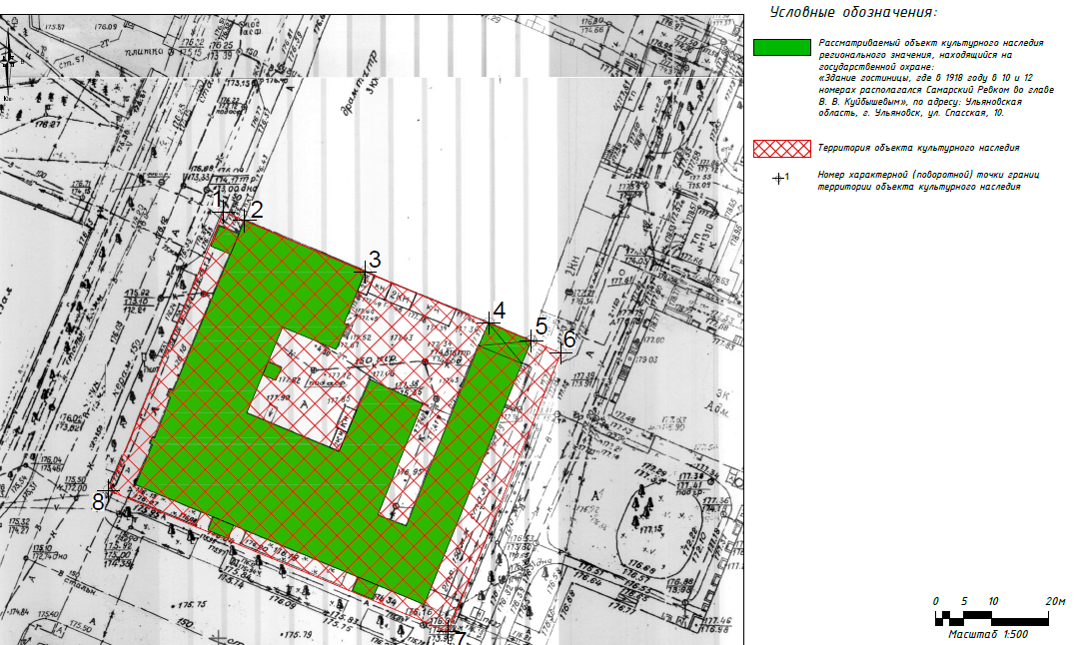

_________________
ПРИЛОЖЕНИЕ № 23

к постановлению Правительства
Ульяновской области

ГРАНИЦЫ
территории объекта культурного наследия регионального значения
«Казанская церковь», расположенного по адресу: Ульяновская область, Барышский район, с. Старая Измайловка, ул. Центральная, 1А

1. Описание границ территории

Граница территории объекта культурного наследия регионального значения «Казанская церковь», расположенного по адресу: Ульяновская область, Барышский район, с. Старая Измайловка, ул. Центральная, 1А (далее – объект культурного наследия), проходит от точки 1, расположенной юго-западнее объекта культурного наследия на расстоянии 10 м от фасада к северо-западу (точки 1-2), далее – к северо-востоку на расстоянии 10 м от фасада объекта культурного наследия (точки 2-3), далее – к северо-западу на расстоянии 10 м от фасада объекта культурного наследия (точки 3-4), далее – к северо-востоку на расстоянии 10 м от фасада объекта культурного наследия (точки 4-7), далее – к востоку на расстоянии 10 м от фасада объекта культурного наследия (точки 7-8), далее – к северо-востоку на расстоянии 10 м от фасада объекта культурного наследия (точки 8-9), далее – к юго-востоку на расстоянии 10 м
от фасада объекта культурного наследия (точки 9-14), далее – к юго-западу
на расстоянии 10 м от апсиды объекта культурного наследия (точки 14-15), далее – к юго-востоку на расстоянии 10 м от фасада объекта культурного наследия (точки 15-16), далее – к юго-западу на расстоянии 10 м от фасада объекта культурного наследия (точки 16-21), далее – к северо-западу
на расстоянии 10 м от фасада объекта культурного наследия (точки 21-22), далее – к юго-западу на расстоянии 10 м от фасада объекта культурного наследия (точки 22-1).

2. Таблица координат

Обозначение  характерных точек границы | Ведомость координат характерных точек (МСК)
 | Х | Y
1 | 2 | 3
1 | 440905,7076 | 1382577,8131
2 | 440930,3078 | 1382563,5990
3 | 440936,1688 | 1382573,7426
4 | 440938,3770 | 1382572,4667
1 | 2 | 3
5 | 440942,7381 | 1382580,0145
6 | 440947,5106 | 1382583,4795
7 | 440950,3686 | 1382588,4833
8 | 440950,9442 | 1382594,2169
9 | 440955,0335 | 1382601,2941
10 | 440951,0700 | 1382603,5842
11 | 440949,8481 | 1382609,0415
12 | 440946,3693 | 1382613,8420
13 | 440941,2387 | 1382616,8125
14 | 440935,3435 | 1382617,4393
15 | 440930,0227 | 1382615,7928
16 | 440926,0650 | 1382618,0974
17 | 440921,9200 | 1382610,9793
18 | 440917,2477 | 1382607,6205
19 | 440914,3400 | 1382602,6455
20 | 440913,7107 | 1382596,8816
21 | 440909,3113 | 1382589,3264
22 | 440911,5925 | 1382587,9980
1 | 440905,7076 | 1382577,8131

3. Схема границы территории

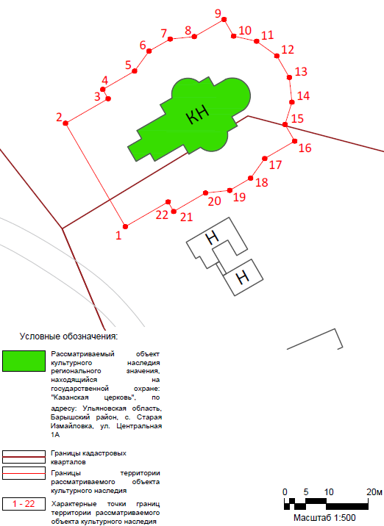

_________________

ПРИЛОЖЕНИЕ № 24

к постановлению Правительства
Ульяновской области

ГРАНИЦЫ
территории объекта культурного наследия регионального значения «Казанская церковь (склад)», 1809 г., расположенного по адресу: Ульяновская область, Барышский район, с. Смольково,
центральная часть

1. Описание границ территории

Граница территории объекта культурного наследия регионального значения «Казанская церковь (склад)», 1809 г., расположенного по адресу: Ульяновская область, Барышский район, с. Смольково, центральная часть (далее – объект культурного наследия), проходит от точки 1, расположенной
с юга объекта культурного наследия, и далее – на расстоянии 5 м к северо-западу (точки 1-8), далее – к северо-востоку на расстоянии 5 м от фасада объекта культурного наследия (точки 8-15), далее – к юго-востоку до примыкания
к проезжей части (точки 15-17), далее – к юго-западу вдоль дороги (точки 17-18-19), далее – к северо-западу (точки 19-1).

2. Таблица координат

Обозначение  характерных точек границы | Ведомость координат характерных точек (МСК)
 | Х | Y

1 | 2 | 3
1 | 440941,2367 | 1407034,3777
2 | 440942,0009 | 1407031,5397
3 | 440943,3385 | 1407028,9226
4 | 440945,1909 | 1407026,6408
5 | 440947,4774 | 1407024,7940
6 | 440950,0978 | 1407023,4629
7 | 440952,9377 | 1407022,7058
8 | 440955,8729 | 1407022,5556
9 | 440958,7753 | 1407023,0190
10 | 440961,5179 | 1407024,0757
11 | 440963,9808 | 1407025,6795
12 | 440966,0565 | 1407027,7603
13 | 440967,6542 | 1407030,2273
14 | 440968,7041 | 1407032,9725
15 | 440969,1602 | 1407035,8760
16 | 440969,0028 | 1407038,8109
17 | 440967,4750 | 1407053,4723
18 | 440953,1672 | 1407052,4498
19 | 440938,9439 | 1407050,5512
1 | 440941,2367 | 1407034,3777

3. Схема границы территории

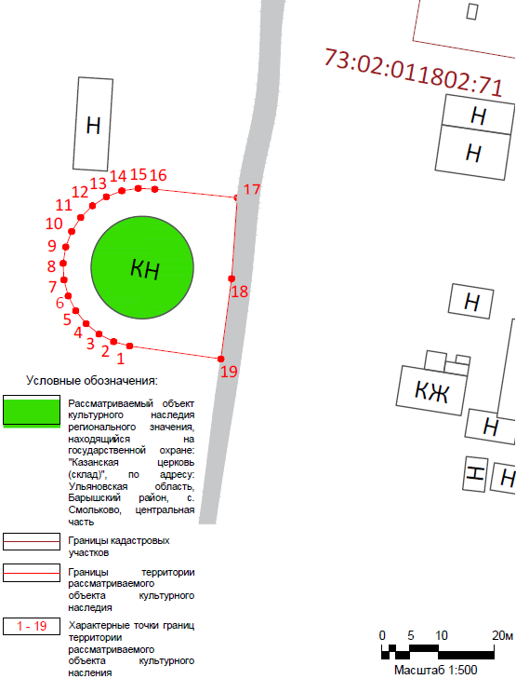

_________________
ПРИЛОЖЕНИЕ № 25

к постановлению Правительства
Ульяновской области

ГРАНИЦЫ
территории объекта культурного наследия регионального значения «Мечеть», расположенного по адресу: Ульяновская область,
Барышский район, с. Калда, ул. Советская, 29

1. Описание границ территории

Граница территории объекта культурного наследия регионального значения «Мечеть», расположенного по адресу: Ульяновская область, Барышский район, с. Калда, ул. Советская, 29 (далее – объект культурного наследия), проходит от точки 1, расположенной юго-западнее объекта культурного наследия, и далее – к северо-западу (точки 1-2), далее – к северо-востоку на расстоянии 10 м от фасада объекта культурного наследия (точки 2-3), далее – к юго-востоку на расстоянии 10 м фасада объекта культурного наследия (точки 3-4), далее – к юго-западу на расстоянии 10 м от фасада объекта культурного наследия (точки 4-5), далее – к юго-востоку на расстоянии 10 м
от фасада объекта культурного наследия (точки 5-6), далее – к юго-западу
на расстоянии 10 м от фасада объекта культурного наследия (точки 6-7), далее –
к северо-западу на расстоянии 10 м от фасада объекта культурного наследия (точки 7-8), далее – к юго-западу на расстоянии 10 м от фасада объекта культурного наследия (точки 8-9), далее – к северо-западу на расстоянии 10 м
от фасада объекта культурного наследия (точки 9-1).

2. Таблица координат

Обозначение  характерных точек границы | Ведомость координат характерных точек (МСК)
 | Х | Y
1 | 447635,6512 | 1396013,8134
2 | 447659,5482 | 1396006,6570
3 | 447685,1826 | 1396018,3841
4 | 447673,2619 | 1396044,4416
5 | 447670,3571 | 1396043,1127
6 | 447669,3596 | 1396045,2932
7 | 447631,3043 | 1396027,8838
8 | 447635,1194 | 1396019,5443
9 | 447634,3195 | 1396016,7245
1 | 447635,6512 | 1396013,8134
3. Схема границы территории

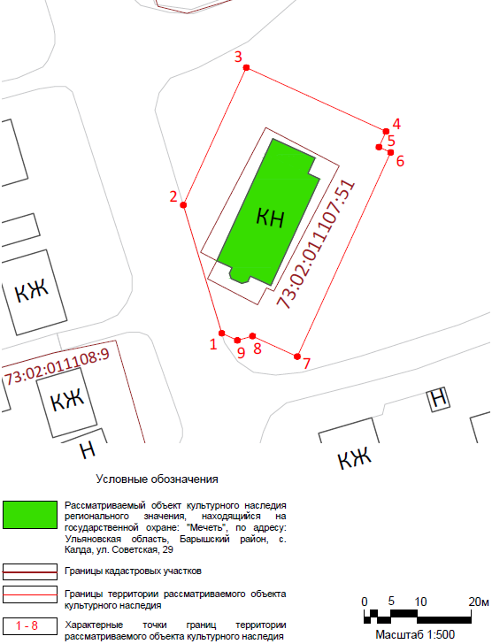

_________________
ПРИЛОЖЕНИЕ № 26

к постановлению Правительства
Ульяновской области

ГРАНИЦЫ
территории объекта культурного наследия регионального значения
«Мечеть», расположенного по адресу: Ульяновская область, Чердаклинский район, с. Асаново, ул. Центральная, 15

1. Описание границ территории

Граница территории объекта культурного наследия регионального значения «Мечеть», расположенного по адресу: Ульяновская область, Чердаклинский район, с. Асаново, ул. Центральная, 15 (далее – объект культурного наследия), проходит на расстоянии 10 м от линии стен
объекта культурного наследия. Границы объекта культурного наследия образованы точками, идущими по часовой стрелке в следующем
порядке: 1-4-1. Проходят от точки 1, расположенной юго-западнее
объекта культурного наследия, и далее – к северу (точки 1-2), далее –
к востоку на расстоянии 10 м от северного фасада объекта культурного наследия (точки 2-3), далее – к югу на расстоянии 10 м от восточного
фасада объекта культурного наследия (точки 3-4), далее – к западу
на расстоянии 10 м от южного фасада объекта культурного наследия
(точки 4-1).

2. Таблица координат

Обозначение  характерных точек границы | Ведомость координат характерных точек  (МСК)
 | Х | Y
1 | 515151,5536 | 2326744,1750
2 | 515195,7904 | 2326745,9599
3 | 515194,5637 | 2326776,3626
4 | 515150,3268 | 2326774,5777
1 | 515151,5536 | 2326744,1750

3. Схема границы территории

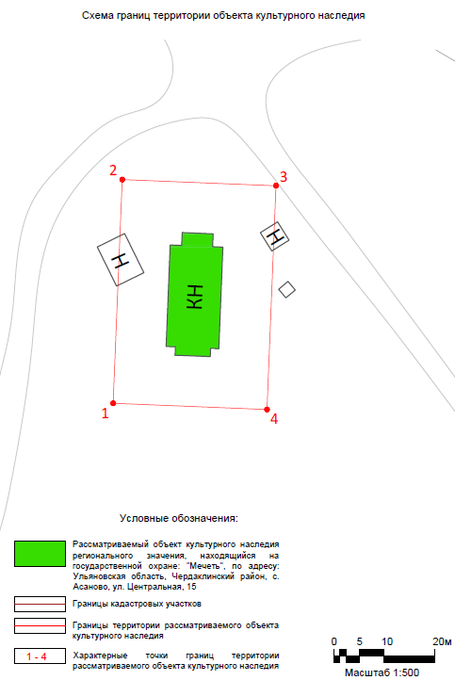

_________________

ПРИЛОЖЕНИЕ № 27

к постановлению Правительства
Ульяновской области

ГРАНИЦЫ
территории объекта культурного наследия регионального значения
«Могила 5-ти коммунистов, расстрелянных белогвардейцами
в 1918 году», расположенного по адресу: Ульяновская область,
Ульяновский район, с. Елшанка, сельское кладбище

1. Описание границ территории

Граница территории объекта культурного наследия «Могила 5-ти коммунистов, расстрелянных белогвардейцами в 1918 году», расположенного по адресу: Ульяновская область, Ульяновский район, с. Елшанка, сельское кладбище (далее – объект культурного наследия), проходит по границе ограждения объекта культурного наследия в юго-восточном направлении вдоль северной части ограждения объекта культурного наследия (точки 1-2), далее –
в юго-западном направлении вдоль ограждения объекта культурного наследия (точки 2-3), далее – в северо-западном направлении вдоль ограждения объекта культурного наследия (точки 3-4), далее – в северо-восточном направлении (точки 4-1).

2. Таблица координат

Обозначение  характерных точек границы | Ведомость координат характерных точек (МСК)
 | Х | Y
1 | 480862,19 | 2237469,48
2 | 480861,93 | 2237472,94
3 | 480859,31 | 2237472,83
4 | 480859,65 | 2237469,4
1 | 480862,19 | 2237469,48

3. Схема границы территории

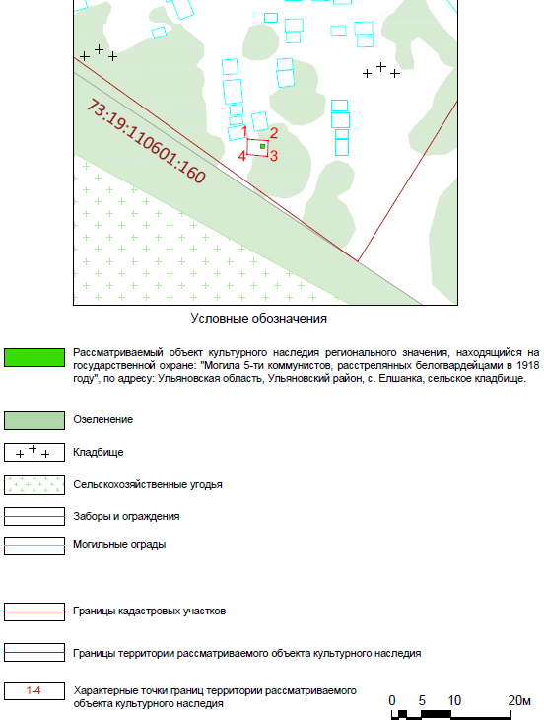

_________________

ПРИЛОЖЕНИЕ № 28

к постановлению Правительства
Ульяновской области

ГРАНИЦЫ
территории объекта культурного наследия регионального значения
«Могила командира батальона Вольской дивизии Янкина
и партизана Тимофея Ефимовича Андрузова, погибших в борьбе
с белогвардейцами и кулаками в 1918 г.», расположенного по адресу: Ульяновская область, Радищевский район, с. Мордовская Карагужа

1. Описание границ территории

Граница территории объекта культурного наследия регионального значения «Могила командира батальона Вольской дивизии Янкина и партизана Тимофея Ефимовича Андрузова, погибших в борьбе с белогвардейцами
и кулаками в 1918 г.», расположенного по адресу: Ульяновская область, Радищевский район, с. Мордовская Карагужа (далее – объект культурного наследия), проходит от точки 1 до точки 2 по северной стороне ограждения вокруг объекта культурного наследия, далее – от точки 2 до точки 3 по восточной стороне ограждения вокруг объекта культурного наследия, далее – от точки 3 до точки 4 по южной стороне ограждения вокруг объекта культурного наследия, далее – от точки 4 до точки 1 по западной стороне ограждения вокруг объекта культурного наследия.

2. Таблица координат

Обозначение  характерных точек границы | Ведомость координат характерных точек (МСК)
 | Х | Y
1 | 340737,29 | 2240940,83
2 | 340733,20 | 2240948,55
3 | 340725,94 | 2240944,85
4 | 340730,03 | 2240937,08
1 | 340737,29 | 2240940,83

3. Схема границы территории

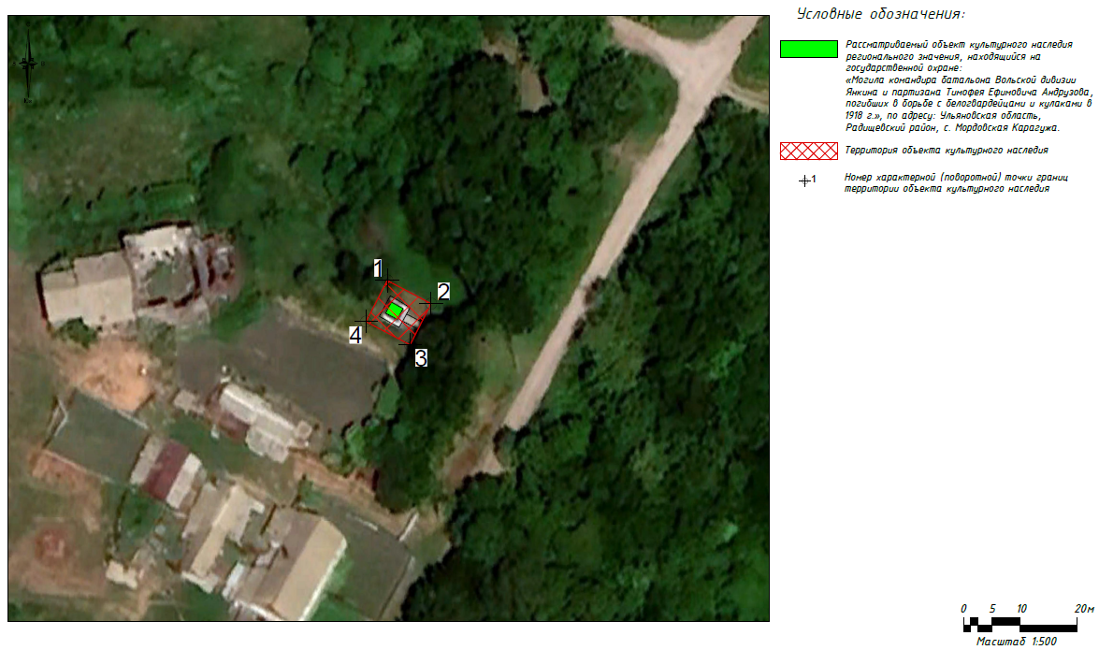

_________________

ПРИЛОЖЕНИЕ № 29

к постановлению Правительства
Ульяновской области

ГРАНИЦЫ
территории объекта культурного наследия регионального значения «Могила Кузнецова Степана Михайловича (1899-1931), секретаря партийной ячейки села, убитого кулаками», расположенного по адресу: Ульяновская область, Инзенский район, с. Аргаш, в центре села

1. Описание границ территории

Граница территории объекта культурного наследия регионального значения «Могила Кузнецова Степана Михайловича (1899-1931), секретаря партийной ячейки села, убитого кулаками», расположенного по адресу: Ульяновская область, Инзенский район, с. Аргаш, в центре села (далее – объект культурного наследия), проходит от точки 1, расположенной на западном углу ограждения объекта культурного наследия, и далее – по северо-западной границе ограждения объекта культурного наследия (точки 1-2), далее –
по северо-восточной границе ограждения памятника объекта культурного наследия (точки 2-3), далее – по юго-восточной границе ограждения объекта культурного наследия (точки 3-4), далее – по юго-западной границе ограждения объекта культурного наследия (точки 4-1).

2. Таблица координат

Обозначение  характерных точек границы | Ведомость координат характерных точек (МСК)
 | Х | Y
1 | 467142,0613 | 1312966,4746
2 | 467146,5510 | 1312971,1227
3 | 467142,3652 | 1312975,1660
4 | 467137,9457 | 1312970,5907
1 | 467142,0613 | 1312966,4746

3. Схема границы территории

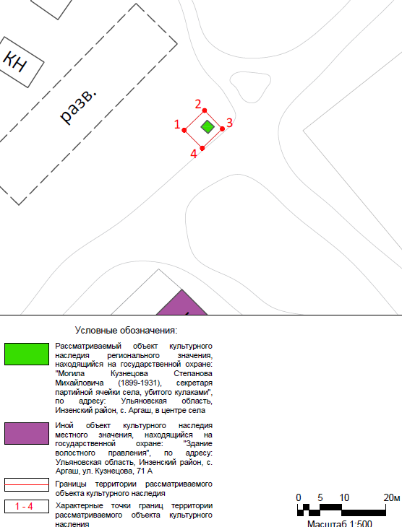

_________________

ПРИЛОЖЕНИЕ № 30

к постановлению Правительства
Ульяновской области

ГРАНИЦЫ
территории объекта культурного наследия регионального значения
«Могила члена Симбирского губисполкома Сергунина Трофима Александровича, убитого белогвардейцами в 1918 г.», расположенного
по адресу: Ульяновская область, Тереньгульский район,
с. Ясашная Ташла, кладбище

1. Описание границ территории

Граница территории объекта культурного наследия регионального значения «Могила члена Симбирского губисполкома Сергунина Трофима Александровича, убитого белогвардейцами в 1918 г.», расположенного по адресу: Ульяновская область, Тереньгульский район, с. Ясашная Ташла, кладбище (далее – объект культурного наследия), проходит от точки 1 до точки 2
по северной стороне ограждения вокруг объекта культурного наследия,
далее – от точки 2 до точки 3 по восточной стороне ограждения вокруг
объекта культурного наследия, далее – от точки 3 до точки 4 по южной
стороне ограждения вокруг объекта культурного наследия, далее –
от точки 4 до точки 1 по западной стороне ограждения вокруг объекта культурного наследия.

2. Таблица координат

Обозначение  характерных точек границы | Ведомость координат характерных точек (МСК)
 | Х | Y
1 | 461212,04 | 2248668,58
2 | 461211,76 | 2248670,95
3 | 461209,38 | 2248670,68
4 | 461209,66 | 2248668,27
1 | 461212,04 | 2248668,58

3. Схема границы территории

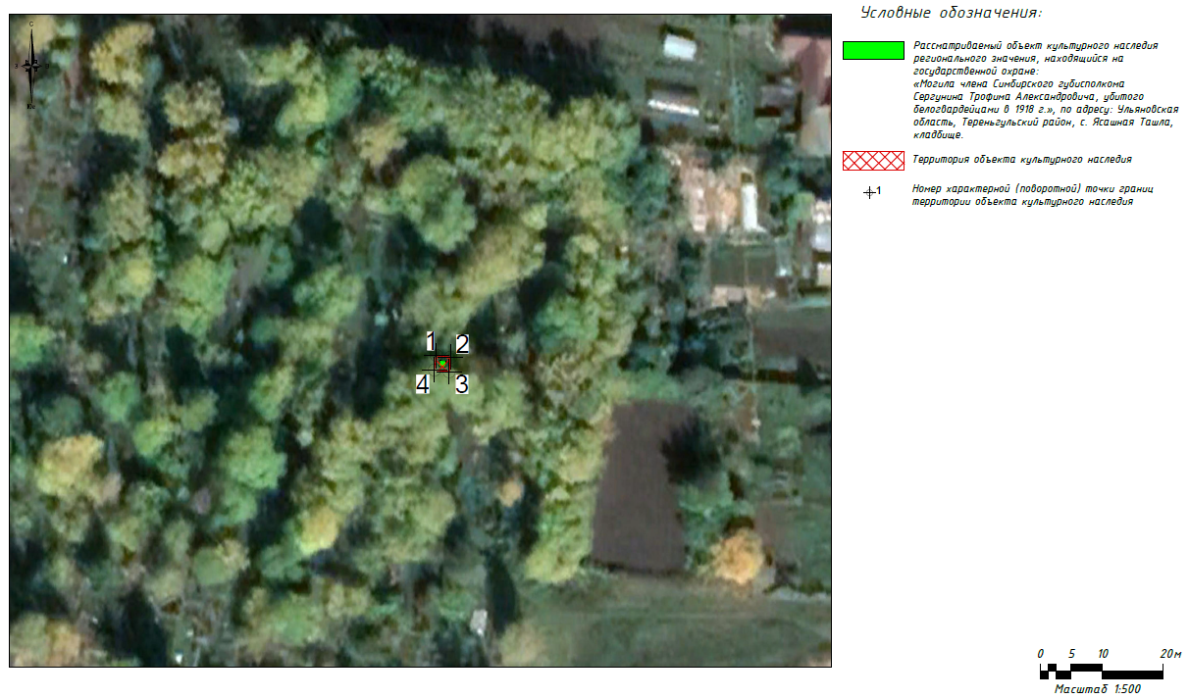

_________________

ПРИЛОЖЕНИЕ № 31

к постановлению Правительства
Ульяновской области

ГРАНИЦЫ
территории объекта культурного наследия регионального значения «Никольская церковь», расположенного по адресу: Ульяновская область, Барышский район, с. Новая Ханинеевка, ул. Центральная, 61

1. Описание границ территории

Граница территории объекта культурного наследия регионального значения «Никольская церковь», расположенного по адресу: Ульяновская область, Барышский район, с. Новая Ханинеевка, ул. Центральная, 61 (далее – объект культурного наследия), проходит от точки 1, расположенной на границе земельного участка с запада от объекта культурного наследия, в северо-западном направлении по границе земельного участка (точки 1-2), далее –
к северо-востоку по границе земельного участка объекта культурного наследия (точки 2-3), далее – к востоку по границе земельного участка объекта культурного наследия (точки 3-4), далее – к юго-востоку по границе земельного участка объекта культурного наследия (точки 4-5), далее – к востоку по границе земельного участка объекта культурного наследия (точки 5-6), далее – к юго-востоку по границе земельного участка объекта культурного наследия (точки 6-9), далее – к юго-западу по границе ограждения объекта культурного наследия (точки 9-10), далее – к западу по границе ограждения объекта культурного наследия (точки 10-11), далее – к северо-западу по границе ограждения объекта культурного наследия (точки 11-12-1).

2. Таблица координат

Обозначение  характерных точек границы | Ведомость координат характерных точек (МСК)
 | Х | Y

1 | 2 | 3
1 | 434703,9700 | 1377398,9400
2 | 434724,7000 | 1377396,0600
3 | 434731,0200 | 1377405,6500
4 | 434731,3000 | 1377431,0400
5 | 434729,7200 | 1377433,3900
6 | 434729,7900 | 1377435,9900
7 | 434724,3400 | 1377453,7800
8 | 434713,2200 | 1377465,1500
9 | 434702,2614 | 1377466,5138
10 | 434689,3899 | 1377453,8214
11 | 434689,0930 | 1377422,8168
12 | 434703,8600 | 1377403,9300
1 | 434703,9700 | 1377398,9400

3. Схема границы территории

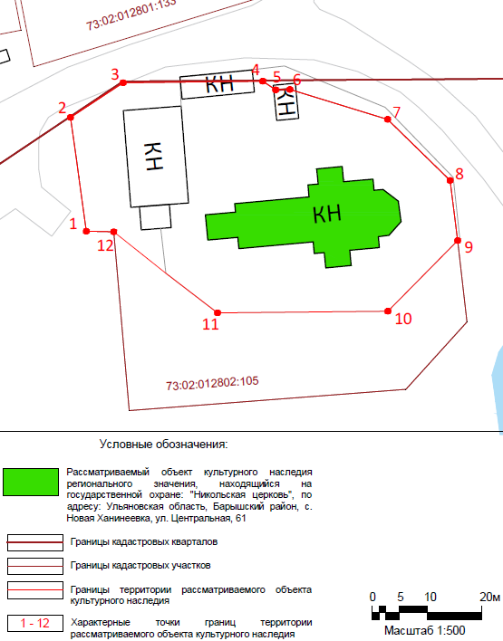

_________________
ПРИЛОЖЕНИЕ № 32

к постановлению Правительства
Ульяновской области

ГРАНИЦЫ
территории объекта культурного наследия регионального значения
«Обелиск рабочим Ишеевской суконной фабрики, погибшим 12 июля
1919 г. на Парамоновом Хуторе, близ реки Урал, в борьбе против колчаковцев в составе 1-го Симбирского коммунистического полка», расположенного по адресу: Ульяновская область, Ульяновский район,
р.п. Ишеевка, сквер фабрики

1. Описание границ территории

Граница территории объекта культурного наследия регионального значения «Обелиск рабочим Ишеевской суконной фабрики, погибшим 12 июля 1919 г. на Парамоновом Хуторе, близ реки Урал, в борьбе против колчаковцев
в составе 1-го Симбирского коммунистического полка», расположенного
по адресу: Ульяновская область, Ульяновский район, р.п. Ишеевка, сквер фабрики (далее – объект культурного наследия), проходит в восточном направлении на расстоянии 1 м от объекта культурного наследия (точки 1-2), далее – в южном направлении на расстоянии 1 м от объекта культурного наследия (точки 2-3), далее – в западном направлении на расстоянии 1 м
от объекта культурного наследия (точки 3-4), далее – в северном направлении (точки 4-1).

2. Таблица координат

Обозначение  характерных точек границы | Ведомость координат характерных точек (МСК)
 | Х | Y
1 | 519422,7989 | 2248210,2186
2 | 519422,7989 | 2248214,0972
3 | 519418,7883 | 2248214,0972
4 | 519418,7883 | 2248210,2186
1 | 519422,7989 | 2248210,2186

3. Схема границы территории

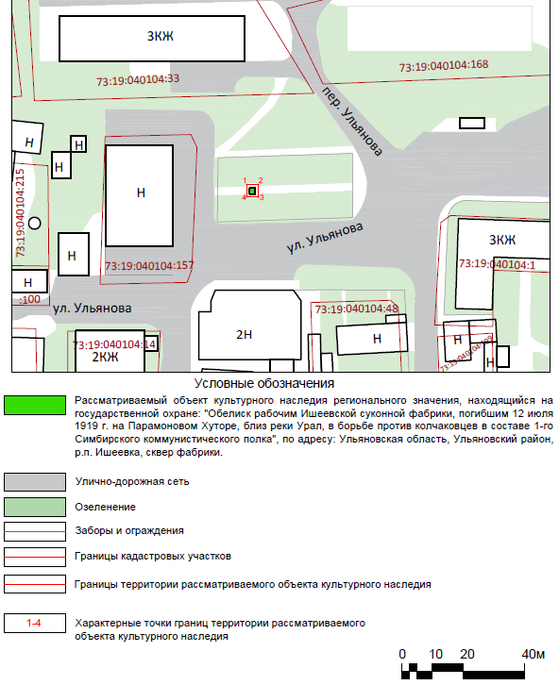

_________________

ПРИЛОЖЕНИЕ № 33

к постановлению Правительства
Ульяновской области

ГРАНИЦЫ
территории объекта культурного наследия регионального
значения «Храм преподобного Сергия Радонежского», XIX в., расположенного по адресу: Ульяновская область,
Барышский район, с. Румянцево, ул. Горького, 39

1. Описание границ территории

Граница территории объекта культурного наследия регионального значения «Храм преподобного Сергия Радонежского», XIX в., расположенного по адресу: Ульяновская область, Барышский район, с. Румянцево, ул. Горького, 39 (далее – объект культурного наследия), проходит от точки 1, расположенной к юго-западу от объекта культурного наследия, далее – к северо-западу
на расстоянии 10 м от стен объекта культурного наследия (точки 1-2), далее –
к северо-востоку на расстоянии 10 м от стен объекта культурного наследия (точки 2-5), далее – к юго-востоку на расстоянии 10 м от стен объекта культурного наследия (точки 5-6), далее – к востоку на расстоянии 10 м от стен объекта культурного наследия (точки 6-7), далее – к юго-востоку на расстоянии 10 м от стен объекта культурного наследия (точки 7-11), далее – к югу
на расстоянии 10 м от стен объекта культурного наследия (точки 11-12), далее –
к юго-западу на расстоянии 10 м от стен объекта культурного наследия (точки 12-18), далее – к северо-западу на расстоянии 10 м от стен объекта культурного наследия (точки 18-19), далее – к юго-западу на расстоянии 10 м от стен объекта культурного наследия (точки 19-1).

2. Таблица координат

Обозначение  характерных точек границы | Ведомость координат характерных точек (МСК)
 | Х | Y

1 | 2 | 3
1 | 418956,1929 | 1362348,2177
2 | 418984,8895 | 1362343,2525
3 | 418989,0900 | 1362367,5298
4 | 418993,9394 | 1362370,9486
5 | 418996,5886 | 1362386,2599
6 | 418992,8681 | 1362391,5373
7 | 418992,9091 | 1362394,4138
8 | 418991,5737 | 1362398,7320
9 | 418988,9693 | 1362402,4262
10 | 418985,3508 | 1362405,1348
11 | 418981,0724 | 1362406,5927
12 | 418976,5529 | 1362406,6571
13 | 418972,2346 | 1362405,3217
14 | 418968,5404 | 1362402,7173
15 | 418965,8318 | 1362399,0988
16 | 418964,9050 | 1362396,3789
17 | 418959,6238 | 1362392,6557
18 | 418956,9746 | 1362377,3444
19 | 418960,3934 | 1362372,4950
1 | 418956,1929 | 1362348,2177

3. Схема границы территории

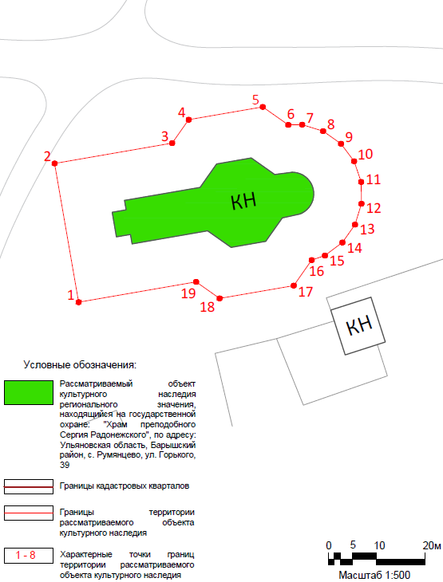

_________________

ПРИЛОЖЕНИЕ № 34

к постановлению Правительства
Ульяновской области

ГРАНИЦЫ
территории объекта культурного наследия регионального значения «Церковь», 1898 г., расположенного по адресу: Ульяновская область, Барышский район, с. Киселевка, ул. Заречная, 24А

1. Описание границ территории

Граница территории объекта культурного наследия регионального значения «Церковь», 1898 г., расположенного по адресу: Ульяновская область, Барышский район, с. Киселевка, ул. Заречная, 24А (далее – объект культурного наследия), проходит от точки 1, расположенной юго-западнее объекта культурного наследия, на границе земельного участка 73:02:044503:1 и далее –
к северу на расстоянии 10 м от стен объекта культурного наследия
(точки 1-2), далее – к востоку на расстоянии 10 м от стен объекта культурного наследия (точки 2-3), далее – к юго-востоку, не пересекая границу кадастрового квартала 73:02:044503 и параллельно ей (точки 3-4), далее –
к югу на расстоянии 10 м от стен объекта культурного наследия (точки 4-5), далее – к западу на расстоянии 10 м от стен объекта культурного наследия (точки 5-1).

2. Таблица координат

Обозначение  характерных точек границы | Ведомость координат характерных точек (МСК)
 | Х | Y
1 | 410181,0500 | 1376851,4100
2 | 410210,0800 | 1376810,9800
3 | 410211,7900 | 1376843,4600
4 | 410202,9000 | 1376850,3800
5 | 410183,1800 | 1376851,4100
1 | 410181,0500 | 1376851,4100

3. Схема границы территории

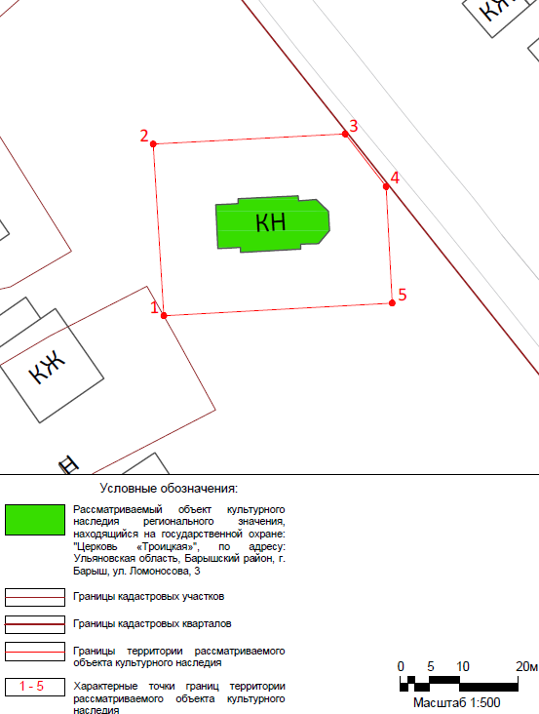

_______________
ПРИЛОЖЕНИЕ № 35

к постановлению Правительства
Ульяновской области

ГРАНИЦЫ
территории объекта культурного наследия регионального значения
«Церковь в честь Покрова Пресвятой Богородицы», 1872 г., расположенного по адресу: Ульяновская область, Ульяновский
район, с. Большие Ключищи, ул. Мира, 17а

1. Описание границ территории

Граница территории объекта культурного наследия регионального значения «Церковь в честь Покрова Пресвятой Богородицы», 1872 г., расположенного по адресу: Ульяновская область, Ульяновский район,
с. Большие Ключищи, ул. Мира, 17а (далее - объект культурного наследия), проходит вдоль стен объекта культурного наследия в юго-восточном направлении вдоль северного фасада объекта культурного наследия (точки 1-2), далее – в северо-восточном направлении (точки 2-3), далее – в юго-восточном направлении (точки 3-4), далее – в северо-восточном направлении (точки 4-5), далее – в юго-восточном направлении вдоль основного объёма объекта культурного наследия (точки 5-6), далее – в юго-западном направлении
(точки 6-7), далее – в юго-восточном направлении вдоль апсиды объекта культурного наследия (точки 7-8), далее – в юго-западном направлении вдоль апсиды объекта культурного наследия (точки 8-9), далее – в северо-западном направлении вдоль апсиды объекта культурного наследия (точки 9-10), далее – в юго-западном направлении вдоль апсиды объекта культурного наследия (точки 10-11), далее – в северо-западном направлении вдоль южного фасада объекта культурного наследия (точки 11-12), далее – в северо-восточном направлении (точки 12-13), далее – в северо-западном направлении (точки 13-14), далее – в северо-восточном направлении (точки 14-15), далее – в северо-западном направлении (точки 15-16), далее – в северо-восточном направлении (точки 16-1).

2. Таблица координат

Обозначение  характерных точек границы | Ведомость координат характерных точек (МСК)
 | Х | Y

1 | 2 | 3
1 | 487358,1226 | 2246905,9465
2 | 487355,8427 | 2246915,4714
3 | 487360,9645 | 2246916,6974
4 | 487355,6029 | 2246939,0967
5 | 487357,9786 | 2246939,6653
6 | 487350,1245 | 2246972,4772
7 | 487341,8394 | 2246970,4940
8 | 487340,8779 | 2246974,2595
9 | 487326,4700 | 2246970,6476
10 | 487327,2773 | 2246967,0083
11 | 487319,4286 | 2246965,1296
12 | 487328,1873 | 2246928,5386
13 | 487331,0220 | 2246929,2172
14 | 487335,4555 | 2246910,5468
15 | 487341,1334 | 2246911,9058
16 | 487343,4032 | 2246902,4232
1 | 487358,1226 | 2246905,9465

3. Схема границы территории

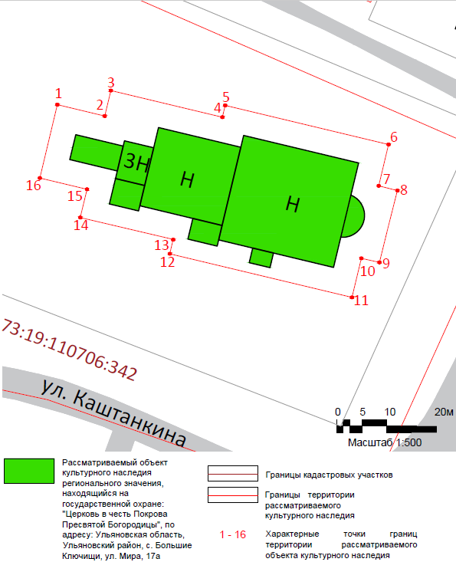

________________

ПРИЛОЖЕНИЕ № 36

к постановлению Правительства
Ульяновской области

ГРАНИЦЫ
территории объекта культурного наследия регионального
значения «Церковь в честь Покрова Пресвятой Богородицы», расположенного по адресу: Ульяновская область,
Барышский район, с. Малая Хомутерь, ул. Полевая, 57

1. Описание границ территории

Граница территории объекта культурного наследия регионального значения «Церковь в честь Покрова Пресвятой Богородицы», расположенного по адресу: Ульяновская область, Барышский район, с. Малая Хомутерь,
ул. Полевая, 57 (далее – объект культурного наследия), проходит от точки 1, расположенной на границе земельного участка объекта культурного наследия,
в северо-западном направлении по границе земельного участка (точки 1-4), далее – к северу по границе земельного участка объекта культурного наследия, (точки 4-5), далее – к северо-востоку по границе земельного участка объекта культурного наследия (точки 5-6), далее – к северу по границе земельного участка объекта культурного наследия (точки 6-7), далее – к северо-востоку по границе земельного участка объекта культурного наследия (точки 7-11), далее –
к востоку по границе земельного участка объекта культурного наследия (точки 11-12), далее – к юго-востоку по границе земельного участка объекта культурного наследия (точки 12-14), далее – к юго-западу по границе земельного участка объекта культурного наследия (точки 14-15), далее – к юго-востоку по границе земельного участка объекта культурного наследия (точки 15-18), далее – к югу по границе земельного участка объекта культурного наследия (точки 18-20), далее – к юго-западу по границе земельного участка объекта культурного наследия (точки 20-23), далее – к юго-западу по границе земельного участка объекта культурного наследия (точки 23-4), далее –
к северо-западу по границе земельного участка объекта культурного наследия (точки 24-1).

2. Таблица координат

Обозначение  характерных точек границы | Ведомость координат характерных точек (МСК)
 | Х | Y

1 | 2 | 3
1 | 444761,0600 | 1367540,5100
2 | 444762,6200 | 1367537,4000
3 | 444764,5400 | 1367535,7200
4 | 444766,8100 | 1367534,4100
5 | 444771,3600 | 1367534,2800
6 | 444788,3500 | 1367536,3100
7 | 444789,1900 | 1367536,3100
8 | 444791,3400 | 1367536,6700
9 | 444793,6200 | 1367538,1100
10 | 444794,9400 | 1367540,2700
11 | 444795,2900 | 1367543,0200
12 | 444795,1700 | 1367544,7000
13 | 444793,9800 | 1367552,1200
14 | 444789,6700 | 1367587,5400
15 | 444784,7600 | 1367587,0400
16 | 444783,5600 | 1367588,7300
17 | 444781,5300 | 1367590,4100
18 | 444777,9400 | 1367591,9600
19 | 444774,3500 | 1367591,8500
20 | 444770,4000 | 1367591,4900
21 | 444767,0500 | 1367590,5400
22 | 444763,8200 | 1367588,1300
23 | 444761,5300 | 1367584,7000
24 | 444756,5200 | 1367584,1900
1 | 444761,0600 | 1367540,5100

3. Схема границы территории
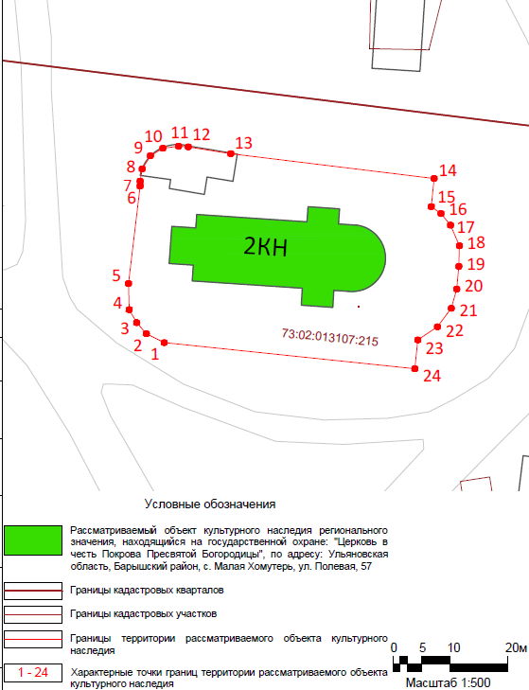

_________________
ПРИЛОЖЕНИЕ № 37

к постановлению Правительства
Ульяновской области

ГРАНИЦЫ
территории объекта культурного наследия регионального значения
«Церковь во имя Казанской Божьей Матери», 1820-е гг., расположенного
по адресу: Ульяновская область, Ульяновский район,
с. Елшанка, ул. Набережная, 48б

1. Описание границ территории

Граница территории объекта культурного наследия регионального значения «Церковь во имя Казанской Божьей Матери», 1820-е гг., расположен-ного по адресу: Ульяновская область, Ульяновский район, с. Елшанка,
ул. Набережная, 48б (далее – объект культурного наследия), проходит вдоль стен объекта культурного наследия в северо-западном направлении с юго-западного фасада объекта культурного наследия (точки 1-2), далее – в северо-восточном направлении вдоль северо-западного фасада объекта культурного наследия (точки 2-3), далее – в северо-западном направлении (точки 3-4), далее –
в северо-восточном направлении (точки 4-5), далее – в юго-восточном направлении (точки 5-6), далее – в восточном направлении вдоль апсиды объекта культурного наследия (точки 6-7), далее – в юго-восточном направлении
вдоль апсиды объекта культурного наследия (точки 7-8), далее – в юго-восточном направлении вдоль апсиды объекта культурного наследия (точки 8-9), далее –
в юго-восточном направлении вдоль апсиды объекта культурного наследия
(точки 9-10), далее – в юго-западном направлении вдоль апсиды объекта культурного наследия (точки 10-11), далее – в юго-западном направлении вдоль апсиды объекта культурного наследия (точки 11-12), далее – в юго-восточном направлении (точки 12-13), далее – в юго-западном направлении вдоль
юго-восточного фасада объекта культурного наследия (точки 13-14), далее –
в северо-западном направлении вдоль юго-западного фасада объекта культурного наследия (точки 14-15), далее – в юго-западном направлении (точки 15-1).

2. Таблица координат

Обозначение  характерных точек границы | Ведомость координат характерных точек (МСК)
 | Х | Y

1 | 2 | 3
1 | 480538,2458 | 2238118,1716
2 | 480554,0045 | 2238108,9023
3 | 480558,5413 | 2238116,9535
4 | 480563,1119 | 2238114,2650
5 | 480580,7393 | 2238146,4457
6 | 480576,2257 | 2238148,9744
7 | 480576,1809 | 2238151,4430
8 | 480574,3739 | 2238155,3109
9 | 480571,1499 | 2238158,1095
10 | 480567,0664 | 2238159,3548
11 | 480562,8294 | 2238158,8315
12 | 480560,8516 | 2238157,6412
13 | 480556,4118 | 2238160,1529
14 | 480538,1100 | 2238128,7502
15 | 480542,7374 | 2238126,1427
1 | 480538,2458 | 2238118,1716

3. Схема границы территории

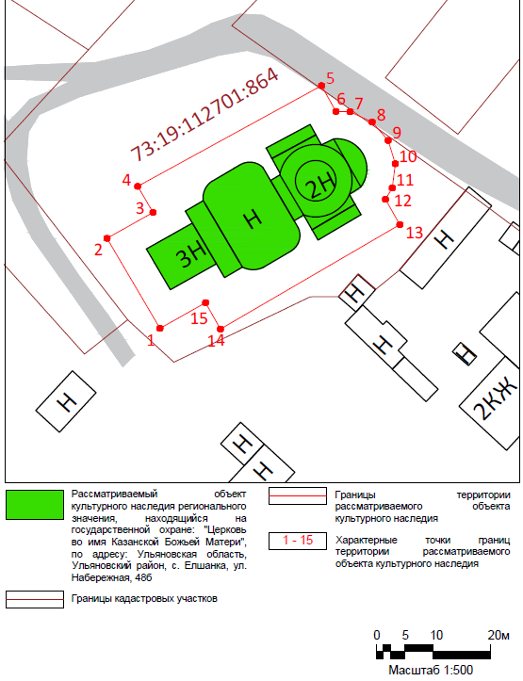

_________________
ПРИЛОЖЕНИЕ № 38

к постановлению Правительства
Ульяновской области

ГРАНИЦЫ
территории объекта культурного наследия регионального значения
«Церковь во имя Михаила Архангела с трапезной и колокольней», 1917 г., расположенного по адресу: Ульяновская область, Ульяновский район,
с. Комаровка, ул. Монастырская, 26

1. Описание границ территории

Граница территории объекта культурного наследия регионального значения «Церковь во имя Михаила Архангела с трапезной и колокольней», 1917 г., расположенного по адресу: Ульяновская область, Ульяновский район,
с. Комаровка, ул. Монастырская, 26 (далее – объект культурного наследия), проходит от точки 1, расположенной с юго-запада от объекта культурного наследия на расстоянии 10 м, к северо-западу (точки 1-2), далее – к северо-востоку на расстоянии 10 м от стен объекта культурного наследия (точки 2-3), далее – к юго-востоку на расстоянии 10 м от стен объекта культурного наследия (точки 3-4), далее – к северо-востоку на расстоянии 10 м от стен объекта культурного наследия (точки 4-5), далее – к юго-востоку на расстоянии 10 м от стен объекта культурного наследия (точки 5-9), далее – к юго-западу
на расстоянии 10 м от стен объекта культурного наследия (точки 9-10), далее –
к юго-востоку на расстоянии 10 м от стен объекта культурного наследия (точки 10-11), далее – к юго-западу на расстоянии 10 м от стен объекта культурного наследия (точки 11-12), далее – к юго-востоку на расстоянии 10 м от стен объекта культурного наследия (точки 12-13), далее – к юго-западу на расстоянии 10 м
от стен объекта культурного наследия (точки 13-1).

2. Таблица координат

Обозначение  характерных точек границы | Ведомость координат характерных точек (МСК)
 | Х | Y

1 | 2 | 3
1 | 537376,1816 | 2252952,5458
2 | 537414,9124 | 2252938,7264
3 | 537431,1324 | 2252984,1854
4 | 537427,1342 | 2252985,6120
5 | 537428,3603 | 2252989,0484
6 | 537422,8198 | 2252991,0253
7 | 537419,6056 | 2252995,5723
8 | 537414,4892 | 2252998,7244
9 | 537408,5332 | 2252999,5230
10 | 537403,1667 | 2252998,0377
11 | 537397,6261 | 2253000,0146
12 | 537396,3999 | 2252996,5782
13 | 537392,4017 | 2252998,0048
1 | 537376,1816 | 2252952,5458

3. Схема границы территории

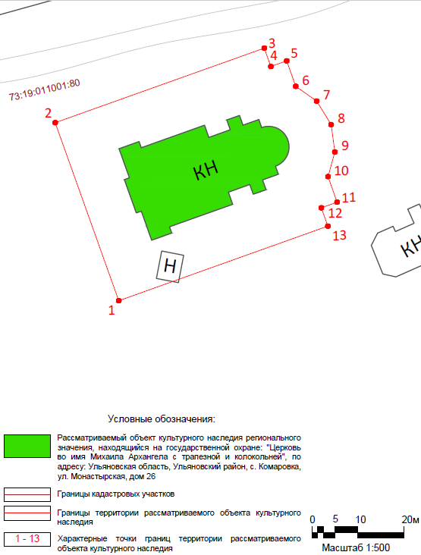

_________________

ПРИЛОЖЕНИЕ № 39

к постановлению Правительства
Ульяновской области

ГРАНИЦЫ
территории объекта культурного наследия регионального значения
«Церковь Живоначальной Троицы», нач. 1900-x гг., расположенного
по адресу: Ульяновская область, Тереньгульский район,
с. Молвино, ул. Куйбышева, 76А

1. Описание границ территории

Граница территории объекта культурного наследия регионального значения «Церковь Живоначальной Троицы», нач. 1900-x гг., расположенного по адресу: Ульяновская область, Тереньгульский район, с. Молвино,
ул. Куйбышева, 76 А (далее – объект культурного наследия), проходит вдоль стен объекта культурного наследия в восточном направлении со стороны северного фасада объекта культурного наследия (точки 1-2), далее – в северном направлении вдоль стен объекта культурного наследия (точки 2-3), далее –
в восточном направлении вдоль стен объекта культурного наследия (точки 3-4), далее – в южном направлении вдоль западного фасада объекта культурного наследия (точки 4-5), далее – в западном направлении вдоль южного фасада объекта культурного наследия (точки 5-6), далее – в северном направлении вдоль стен объекта культурного наследия (точки 6-7), далее – в западном направлении вдоль стен объекта культурного наследия (точки 7-8), далее –
в северном направлении вдоль западного фасада здания (точки 8-1).

2. Таблица координат

Обозначение  характерных точек границы | Ведомость координат характерных точек (МСК)
 | Х | Y
1 | 446410,9407 | 2261245,4790
2 | 446410,3742 | 2261261,7358
3 | 446417,0496 | 2261261,9684
4 | 446416,1045 | 2261289,0430
5 | 446385,6839 | 2261288,0323
6 | 446386,6368 | 2261260,9086
7 | 446392,7632 | 2261261,1221
8 | 446393,3332 | 2261244,8618
1 | 446410,9407 | 2261245,4790
3. Схема границы территории

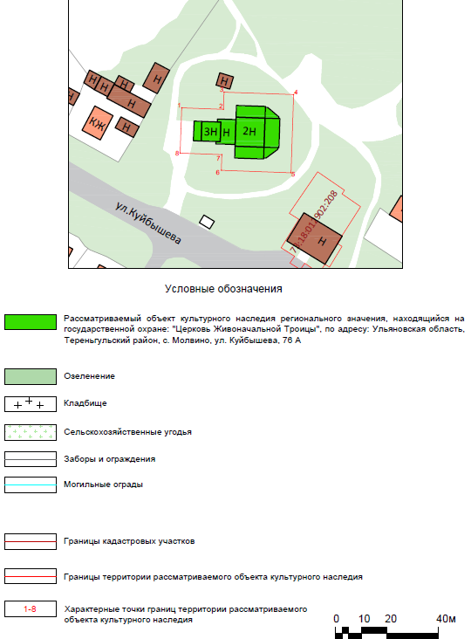

_________________

ПРИЛОЖЕНИЕ № 40

к постановлению Правительства
Ульяновской области

ГРАНИЦЫ
территории объекта культурного наследия регионального значения «Церковь Иоанна Богослова», расположенного по адресу:
Ульяновская область, Базарносызганский район,
с. Вороновка, центральная часть

1. Описание границ территории

Граница территории объекта культурного наследия регионального значения «Церковь Иоанна Богослова», расположенного по адресу: Ульяновс-кая область, Базарносызганский район, с. Вороновка, центральная часть (далее – объект культурного наследия), проходит от точки 1, расположенной с запада от объекта культурного наследия, к северо-востоку на расстоянии 15 м от стен объекта культурного наследия (точки 1-2-3), далее – к востоку на расстоянии
15 м от стен объекта культурного наследия (точки 3-4), далее – к юго-востоку
на расстоянии 15 м от стен объекта культурного наследия (точки 4-5), далее –
к юго-западу на расстоянии 15 м от стен объекта культурного наследия вдоль фасада объекта культурного наследия (точки 5-6), далее – к западу на расстоянии 15 м от стен объекта культурного наследия (точки 6-7), далее – к юго-западу
на расстоянии 15 м от стен объекта культурного наследия (точки 7-8), далее –
к северо-западу на расстоянии 15 м от стен объекта культурного наследия (точки 8-1).

2. Таблица координат

Обозначение  характерных точек границы | Ведомость координат характерных точек (МСК)
 | Х | Y
1 | 417310,3964 | 1342371,7980
2 | 417325,6854 | 1342390,1108
3 | 417353,7558 | 1342404,8471
4 | 417355,1320 | 1342431,7940
5 | 417325,1928 | 1342453,3750
6 | 417298,7677 | 1342440,4933
7 | 417298,0810 | 1342417,4087
8 | 417280,7736 | 1342396,6784
1 | 417310,3964 | 1342371,7980
3. Схема границы территории

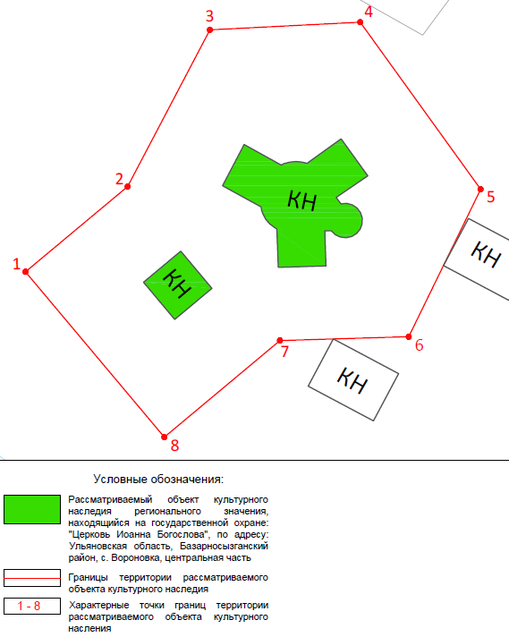

_________________

ПРИЛОЖЕНИЕ № 41

к постановлению Правительства
Ульяновской области

ГРАНИЦЫ
территории объекта культурного наследия регионального значения
«Церковь Иоанна Дамаскина», 1830 г., расположенного по адресу: Ульяновская область, Тереньгульский район, с. Подкуровка,
ул. Центральная, 73А

1. Описание границ территории

Граница территории объекта культурного наследия «Церковь Иоанна Дамаскина», 1830 г., расположенного по адресу: Ульяновская область, Тереньгульский район, с. Подкуровка, ул. Центральная, 73А (далее – объект культурного наследия), проходит вдоль стен объекта культурного наследия
в северо-восточном направлении со стороны северного фасада объекта культурного наследия (точки 1-2), далее – в юго-восточном направлении вдоль восточного фасада объекта культурного наследия (точки 2-3), далее – в юго-западном направлении вдоль южного фасада объекта культурного наследия (точки 3-4), далее – в северо-западном направлении вдоль западного фасада объекта культурного наследия (точки 4-1).

2. Таблица координат

Обозначение  характерных точек границы | Ведомость координат характерных точек (МСК)
 | Х | Y
1 | 465871,5827 | 2247250,2706
2 | 465874,4079 | 2247281,7004
3 | 465850,0149 | 2247283,9032
4 | 465847,1858 | 2247252,4603
1 | 465871,5827 | 2247250,2706

3. Схема границы территории

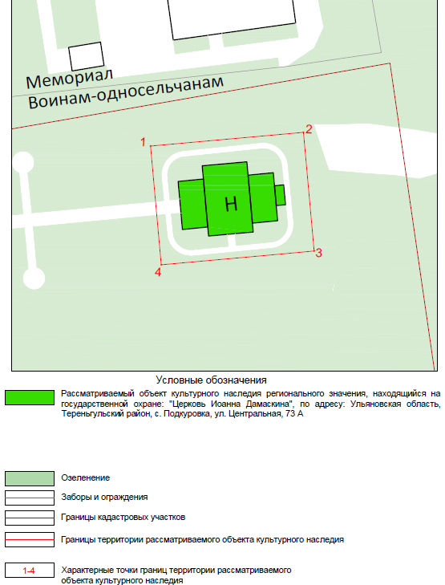

_________________
ПРИЛОЖЕНИЕ № 42

к постановлению Правительства
Ульяновской области

ГРАНИЦЫ
территории объекта культурного наследия регионального
значения «Церковь «Троицкая», расположенного по адресу:
Ульяновская область, Барышский район, г. Барыш, ул. Ломоносова, 3

1. Описание границ территории

Граница территории объекта культурного наследия регионального значения «Церковь «Троицкая», расположенного по адресу: Ульяновская область, Барышский район, г. Барыш, ул. Ломоносова, 3 (далее – объект культурного наследия), проходит вдоль стен объекта культурного наследия
в северном направлении с западного фасада объекта культурного наследия (точки 1-2), далее – в восточном направлении вдоль северного фасада объекта культурного наследия (точки 2-3), далее – в северном направлении (точки 3-4), далее – в восточном направлении (точки 4-5), далее – в северном направлении (точки 5-6), далее – в восточном направлении (точки 6-7), далее – в южном направлении (точки 7-8), далее – в восточном направлении (точки 8-9), далее –
в южном направлении (точки 9-10), далее – в западном направлении (точки 10-11), далее – в южном направлении (точки 11-12), далее – в западном направлении вдоль южного фасада объекта культурного наследия (точки 12-13), далее –
в северном направлении (точки 13-14), далее – в западном направлении (точки 14-15), далее – в северном направлении (точки 15-16), далее – в западном направлении (точки 16-17), далее – в северном направлении (точки 17-18), далее – в западном направлении (точки 18-19), далее – в северном направлении (точки 19-20), далее – в западном направлении (точки 20-1).

2. Таблица координат

Обозначение  характерных точек границы | Ведомость координат характерных точек (МСК)
 | Х | Y

1 | 2 | 3
1 | 432704,9313 | 1370850,4833
2 | 432716,3902 | 1370851,0675
3 | 432715,7590 | 1370863,4465
4 | 432718,9264 | 1370863,7484
5 | 432717,8217 | 1370875,3409
6 | 432724,4731 | 1370875,9747
7 | 432722,6254 | 1370896,2059
8 | 432711,3146 | 1370895,1729
9 | 432711,2505 | 1370895,8742
10 | 432700,1575 | 1370894,8611
11 | 432700,3986 | 1370892,2219
12 | 432691,5263 | 1370891,4116
13 | 432693,2867 | 1370873,0083
14 | 432696,1946 | 1370873,2854
15 | 432696,4242 | 1370870,8760
16 | 432699,9704 | 1370871,2139
17 | 432700,8460 | 1370862,0254
18 | 432703,1934 | 1370862,2491
19 | 432703,6484 | 1370857,4738
20 | 432704,5725 | 1370857,5209
1 | 432704,9313 | 1370850,4833

3. Схема границы территории

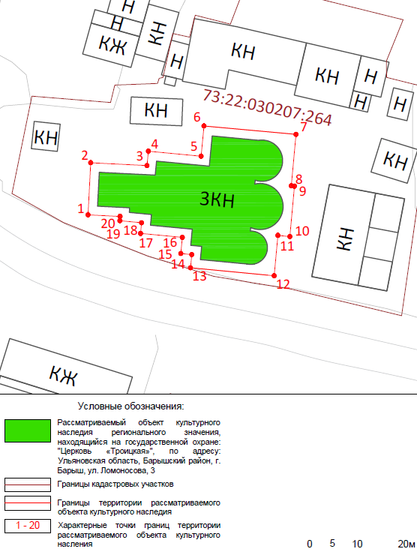

_________________
ПРИЛОЖЕНИЕ № 43

к постановлению Правительства
Ульяновской области

РЕЖИМ
использования территорий объектов культурного наследия
(памятников истории и культуры) народов Российской Федерации
регионального значения «Ансамбль Жадовской пустыни» и входящих
в его состав объектов культурного наследия «Кирпичная ограда
с башенками», «Корпус братский с трапезной», «Корпус настоятельский», расположенных по адресу: Ульяновская область, Барышский район,
пос. Самородки, ул. Лесная, 1; «Братская могила воинов гражданской войны», расположенного по адресу: Ульяновская область, Базарносызганский район, р.п. Базарный Сызган, железнодорожная станция Базарный Сызган, Привокзальная площадь; «Братская могила воинов Гражданской войны», расположенного по адресу: Ульяновская область, Ульяновский район, железнодорожная станция Охотничья,
в 300 м от железнодорожной станции на север, на опушке леса; «Братская могила воинов Гражданской войны», расположенного по адресу: Ульяновская область, Ульяновский район, в 4 км от р.п. Ишеевка; «Братская могила воинов Гражданской войны», расположенного
по адресу: Ульяновская область, Чердаклинский район, на 1 км западнее
ст. Бряндино, с северной стороны от ж/д; «Братская могила красногвардейцев, погибших в борьбе с белочехами в июле 1918 г.», расположенного по адресу: Ульяновская область, Радищевский район,
с. Ореховка; «Братская могила 8-ми бедняков, убитых в 1917 г. во время кулацкого восстания», расположенного по адресу: Ульяновская область, Цильнинский район, с. Верхние Тимерсяны, центр села, ул. Советская, 68Б; «Братская могила председателя волисполкома Данилова и народного судьи Ингадаева, расстрелянных белогвардейцами в 1917 году», расположенного по адресу: Ульяновская область, Тереньгульский район,
с. Гавриловка, кладбище; «Братское кладбище воинов, умерших от ран
в эвакогоспитале № 3281 в годы Великой Отечественной войны 1941-
1945 гг.», расположенного по адресу: Ульяновская область, Барышский район, р.п. Измайлово, 350 м на восток от посёлка; «Дом, в котором
в 1942 г. после эвакуации из Сталинграда жил писатель Серафимович Александр Серафимович», 1942 г., расположенного по адресу: Ульяновская область, г. Ульяновск, ул. Спасская, 18/2; «Дом мещанина П.Г.Соболева с фотопавильоном», расположенного по адресу:
г. Ульяновск, ул. Гончарова, 13/24; «Дом М.Н.Ухтомского», 1907-1908 гг., расположенного по адресу: г. Ульяновск, ул. Льва Толстого, 61; «Доходный дом купцов Андреевых», расположенного по адресу: Ульяновская область, г. Ульяновск, ул. Спасская, 11/148; «Доходный дом купца Е.В.Кудряшева», расположенного по адресу: г. Ульяновск,
ул. Гончарова, 13/91А; «Доходный дом купцов Карташовых/Зеленковых
с кинотеатром «Модерн», расположенного по адресу: г. Ульяновск,
ул. Гончарова, 17; «Доходный дом П.Ф.Попова», расположенного
по адресу: Ульяновская область, г. Ульяновск, ул. Федерации, 3;
«Дом усадебный», расположенного по адресу: Ульяновская область, Тереньгульский район, р.п. Тереньга, ул. Евстифеева, 2; «Здание бывшего двухклассного народного училища, построенное и открытое
по инициативе Ильи Николаевича Ульянова в 1884 году», расположенного по адресу: Ульяновская область, Барышский район, р.п. Жадовка,
ул. Школьная, 12; «Здание, в котором 10 мая 1919 года выступал с речью перед крестьянами Тетюшской, Загудаевской и Сельдинской волостей Симбирского уезда председатель ВЦИК М.И.Калинин», расположенного по адресу: Ульяновская область, Ульяновский район, с. Тетюшское,
ул. Калинина, 51б; «Здание, в котором 11 мая 1919 года на гарнизонном собрании красноармейцев выступал М.И.Калинин. Ныне здание облдрамтеатра. Здание стоит на том месте, где стоял дом, в подвале которого в 1774 г. содержался под стражей Е.Пугачёв», 1774 г., 1919 г., расположенного по адресу: Ульяновская область, г. Ульяновск,
ул. Спасская, 12; «Здание, где в 1919 г. размещался военный госпиталь
№ 1107 и где 10 мая 1919 года перед ранеными выступал
М.И.Калинин», расположенного по адресу: г. Ульяновск,
пер. Карамзина, 3/2; «Здание гостиницы, где в 1918 году
в 10 и 12 номерах располагался Самарский Ревком во главе В.В.Куйбышевым», 1918 г., расположенного по адресу:
Ульяновская область, г. Ульяновск, ул. Спасская, 10;
«Казанская церковь», расположенного по адресу: Ульяновская область, Барышский район, с. Старая Измайловка, ул. Центральная, 1А; «Казанская церковь (склад)», 1809 г., расположенного
по адресу: Ульяновская область, Барышский район,
с. Смольково, центральная часть; «Мечеть», расположенного
по адресу: Ульяновская область, Барышский район, с. Калда,
ул. Советская, 29; «Мечеть», расположенного по адресу: Ульяновская область, Чердаклинский район, с. Асаново, ул. Центральная, 15; «Могила 5-ти коммунистов, расстрелянных белогвардейцами в 1918 году», расположенного по адресу: Ульяновская область, Ульяновский район,
с. Елшанка, сельское кладбище; «Могила командира батальона Вольской дивизии Янкина и партизана Тимофея Ефимовича Андрузова, погибших
в борьбе с белогвардейцами и кулаками в 1918 г.», расположенного
по адресу: Ульяновская область, Радищевский район, с. Мордовская Карагужа; «Могила Кузнецова Степана Михайловича (1899-1931), секретаря партийной ячейки села, убитого кулаками», расположенного
по адресу: Ульяновская область, Инзенский район, с. Аргаш, в центре села; «Могила члена Симбирского губисполкома Сергунина Трофима Александровича, убитого белогвардейцами в 1918 г.», расположенного
по адресу: Ульяновская область, Тереньгульский район, с. Ясашная Ташла, кладбище; «Никольская церковь», расположенного по адресу: Ульяновская область, Барышский район, с. Новая Ханинеевка,
ул. Центральная, 61; «Обелиск рабочим Ишеевской суконной фабрики, погибшим 12 июля 1919 г. на Парамоновом Хуторе, близ реки Урал,
в борьбе против колчаковцев в составе 1-го Симбирского коммунистического полка», расположенного по адресу: Ульяновская область, Ульяновский район, р.п. Ишеевка, сквер фабрики; «Храм преподобного Сергия Радонежского», XIX в., расположенного по адресу: Ульяновская область, Барышский район, с. Румянцево, ул. Горького, 39; «Церковь», 1898 г., расположенного по адресу: Ульяновская область, Барышский район, с. Киселевка, ул. Заречная, 24А; «Церковь в честь Покрова Пресвятой Богородицы», 1872 г., расположенного по адресу: Ульяновская область, Ульяновский район, с. Большие Ключищи,
ул. Мира, 17а; «Церковь в честь Покрова Пресвятой Богородицы», расположенного по адресу: Ульяновская область, Барышский район,
с. Малая Хомутерь, ул. Полевая, 57; «Церковь во имя Казанской Божьей Матери», 1820-е гг., расположенного по адресу: Ульяновская область, Ульяновский район, с. Елшанка, ул. Набережная, 48б; «Церковь во имя Михаила Архангела с трапезной и колокольней», 1917 г., расположенного по адресу: Ульяновская область, Ульяновский район, с. Комаровка,
ул. Монастырская, 26; «Церковь Живоначальной Троицы»,
нач. 1900-x гг., расположенного по адресу: Ульяновская область, Тереньгульский район, с. Молвино, ул. Куйбышева, 76А; «Церковь
Иоанна Богослова», расположенного по адресу: Ульяновская область, Базарносызганский район, с. Вороновка, центральная часть; «Церковь Иоанна Дамаскина», 1830 г., расположенного по адресу: Ульяновская область, Тереньгульский район, с. Подкуровка, ул. Центральная, 73А; «Церковь «Троицкая», расположенного по адресу: Ульяновская область, Барышский район, г. Барыш, ул. Ломоносова, 3

1. В границах территорий объектов культурного наследия (памятников истории и культуры) народов Российской Федерации регионального
значения «Ансамбль Жадовской пустыни» и входящих в его состав объектов культурного наследия «Кирпичная ограда с башенками», «Корпус братский
с трапезной», «Корпус настоятельский», расположенных по адресу: Ульяновская область, Барышский район, пос. Самородки, ул. Лесная, 1; «Братская могила воинов гражданской войны», расположенного по адресу: Ульяновская область, Базарносызганский район, р.п. Базарный Сызган, железнодорожная станция Базарный Сызган, Привокзальная площадь; «Братская могила воинов Гражданской войны», расположенного по адресу: Ульяновская область, Ульяновский район, железнодорожная станция Охотничья, в 300 м
от железнодорожной станции на север, на опушке леса; «Братская могила воинов Гражданской войны», расположенного по адресу: Ульяновская область, Ульяновский район, в 4 км от р.п. Ишеевка; «Братская могила воинов Гражданской войны», расположенного по адресу: Ульяновская область, Чердаклинский район, на 1 км западнее ст. Бряндино, с северной стороны
от ж/д; «Братская могила красногвардейцев, погибших в борьбе с белочехами
в июле 1918 г.», расположенного по адресу: Ульяновская область, Радищевский район, с. Ореховка; «Братская могила 8-ми бедняков, убитых в 1917 г. во время кулацкого восстания», расположенного по адресу: Ульяновская область, Цильнинский район, с. Верхние Тимерсяны, центр села, ул. Советская, 68Б; «Братская могила председателя волисполкома Данилова и народного судьи Ингадаева, расстрелянных белогвардейцами в 1917 году», расположенного
по адресу: Ульяновская область, Тереньгульский район, с. Гавриловка, кладбище; «Братское кладбище воинов, умерших от ран в эвакогоспитале
№ 3281 в годы Великой Отечественной войны 1941-1945 гг.», расположенного по адресу: Ульяновская область, Барышский район, р.п. Измайлово, 350 м
на восток от посёлка; «Дом, в котором в 1942 г. после эвакуации
из Сталинграда жил писатель Серафимович Александр Серафимович», 1942 г., расположенного по адресу: Ульяновская область, г. Ульяновск, ул. Спасская, 18/2; «Дом мещанина П.Г.Соболева с фотопавильоном», расположенного
по адресу: г. Ульяновск, ул. Гончарова, 13/24; «Дом М.Н.Ухтомского», 1907-1908 гг., расположенного по адресу: г. Ульяновск, ул. Льва Толстого, 61; «Доходный дом купцов Андреевых», расположенного по адресу: Ульяновская область, г. Ульяновск, ул. Спасская, 11/148; «Доходный дом купца Е.В.Кудряшева», расположенного по адресу: г. Ульяновск, ул. Гончарова, 13/91А; «Доходный дом купцов Карташовых/Зеленковых с кинотеатром «Модерн», расположенного по адресу: г. Ульяновск, ул. Гончарова, 17; «Доходный дом П.Ф.Попова», расположенного по адресу: Ульяновская область, г. Ульяновск, ул. Федерации, 3; «Дом усадебный», расположенного
по адресу: Ульяновская область, Тереньгульский район, р.п. Тереньга,
ул. Евстифеева, 2; «Здание бывшего двухклассного народного училища, построенное и открытое по инициативе Ильи Николаевича Ульянова
в 1884 году», расположенного по адресу: Ульяновская область, Барышский район, р.п. Жадовка, ул. Школьная, 12; «Здание, в котором 10 мая
1919 года выступал с речью перед крестьянами Тетюшской, Загудаевской
и Сельдинской волостей Симбирского уезда председатель ВЦИК М.И.Калинин», расположенного по адресу: Ульяновская область, Ульяновский район, с. Тетюшское, ул. Калинина, 51б; «Здание, в котором 11 мая 1919 года на гарнизонном собрании красноармейцев выступал М.И.Калинин. Ныне здание облдрамтеатра. Здание стоит на том месте, где стоял дом, в подвале которого в 1774 г. содержался под стражей Е.Пугачёв», 1774 г., 1919 г., расположенного по адресу: Ульяновская область, г. Ульяновск, ул. Спасская, 12; «Здание, где в 1919 г. размещался военный госпиталь № 1107 и где 10 мая 1919 года перед ранеными выступал М.И.Калинин», расположенного по адресу: г. Ульяновск, пер. Карамзина, 3/2; «Здание гостиницы, где в 1918 году
в 10 и 12 номерах располагался Самарский Ревком во главе В.В.Куйбышевым», 1918 г., расположенного по адресу: Ульяновская область, г. Ульяновск,
ул. Спасская, 10; «Казанская церковь», расположенного по адресу: Ульяновская область, Барышский район, с. Старая Измайловка, ул. Центральная, 1А; «Казанская церковь (склад)», 1809 г., расположенного по адресу: Ульяновская область, Барышский район, с. Смольково, центральная часть; «Мечеть», расположенного по адресу: Ульяновская область, Барышский район, с. Калда, ул. Советская, 29; «Мечеть», расположенного по адресу: Ульяновская область, Чердаклинский район, с. Асаново, ул. Центральная, 15; «Могила 5-ти коммунистов, расстрелянных белогвардейцами в 1918 году», расположенного по адресу: Ульяновская область, Ульяновский район, с. Елшанка, сельское кладбище; «Могила командира батальона Вольской дивизии Янкина
и партизана Тимофея Ефимовича Андрузова, погибших в борьбе
с белогвардейцами и кулаками в 1918 г.», расположенного по адресу: Ульяновская область, Радищевский район, с. Мордовская Карагужа; «Могила Кузнецова Степана Михайловича (1899-1931), секретаря партийной ячейки села, убитого кулаками», расположенного по адресу: Ульяновская область, Инзенский район, с. Аргаш, в центре села; «Могила члена Симбирского губисполкома Сергунина Трофима Александровича, убитого белогвардейцами в 1918 г.», расположенного по адресу: Ульяновская область, Тереньгульский район, с. Ясашная Ташла, кладбище; «Никольская церковь», расположенного по адресу: Ульяновская область, Барышский район, с. Новая Ханинеевка,
ул. Центральная, 61; «Обелиск рабочим Ишеевской суконной фабрики, погибшим 12 июля 1919 г. на Парамоновом Хуторе, близ реки Урал,
в борьбе против колчаковцев в составе 1-го Симбирского коммунистического полка», расположенного по адресу: Ульяновская область, Ульяновский район, р.п. Ишеевка, сквер фабрики; «Храм преподобного Сергия Радонежского»,
XIX в., расположенного по адресу: Ульяновская область, Барышский район,
с. Румянцево, ул. Горького, 39; «Церковь», 1898 г., расположенного по адресу: Ульяновская область, Барышский район, с. Киселевка, ул. Заречная, 24А; «Церковь в честь Покрова Пресвятой Богородицы», 1872 г., расположенного
по адресу: Ульяновская область, Ульяновский район, с. Большие Ключищи,
ул. Мира, 17а; «Церковь в честь Покрова Пресвятой Богородицы», расположенного по адресу: Ульяновская область, Барышский район,
с. Малая Хомутерь, ул. Полевая, 57; «Церковь во имя Казанской Божьей Матери», 1820-е гг., расположенного по адресу: Ульяновская область, Ульяновский район, с. Елшанка, ул. Набережная, 48б; «Церковь во имя Михаила Архангела с трапезной и колокольней», 1917 г., расположенного
по адресу: Ульяновская область, Ульяновский район, с. Комаровка,
ул. Монастырская, 26; «Церковь Живоначальной Троицы», нач. 1900-x гг., расположенного по адресу: Ульяновская область, Тереньгульский район,
с. Молвино, ул. Куйбышева, 76А; «Церковь Иоанна Богослова», расположенного по адресу: Ульяновская область, Базарносызганский район,
с. Вороновка, центральная часть; «Церковь Иоанна Дамаскина», 1830 г., расположенного по адресу: Ульяновская область, Тереньгульский район,
с. Подкуровка, ул. Центральная, 73А; «Церковь «Троицкая», расположенного
по адресу: Ульяновская область, Барышский район, г. Барыш,
ул. Ломоносова, 3 (далее – объекты культурного наследия) разрешается:
1) проведение по согласованию с исполнительным органом Ульяновской области, наделённым полномочиями в области сохранения, использования, популяризации и государственной охраны объектов культурного наследия (далее – региональный орган охраны объектов культурного наследия) работ
по консервации, реставрации и ремонту объектов культурного наследия без изменения особенностей, составляющих предмет охраны объектов культурного наследия;
2) ведение хозяйственной деятельности, не противоречащей требованиям обеспечения сохранности объектов культурного наследия и позволяющей обеспечить функционирование объектов культурного наследия в современных условиях;
3) проведение по согласованию с региональным органом охраны объектов культурного наследия работ по приспособлению объектов культурного наследия для современного использования в соответствии
с видами разрешённого использования без изменения особенностей, составляющих предмет охраны объекта культурного наследия;
4) проведение работ по восстановлению, воссозданию, восстановлению утраченных частично или полностью элементов объектов культурного наследия;
5) проведение работ по ремонту объектов инженерной инфраструктуры, не противоречащих требованиям обеспечения сохранности объектов культурного наследия;
6) проведение земляных работ, направленных на сохранение объектов культурного наследия или их отдельных элементов;
7) проведение работ по благоустройству территории объектов культурного наследия;
8) установка по согласованию с региональным органом охраны объектов культурного наследия на фасадах объектов культурного наследия информационных надписей и обозначений, мемориальных досок не выше первых этажей объектов культурного наследия;
9) проведение по согласованию с региональным органом охраны объектов культурного наследия работ по выявлению и изучению объектов археологического наследия, располагающихся на территории объектов культурного наследия.
2. В границах территорий объектов культурного наследия обеспечивается соблюдение мер пожарной безопасности.
3. В границах территории объектов культурного наследия запрещается:
1) строительство объектов капитального строительства и увеличение объёмно-пространственных характеристик существующих на территории объектов культурного наследия объектов капитального строительства, проведение земляных, строительных, мелиоративных и иных работ,
за исключением работ по сохранению объектов культурного наследия или
их отдельных элементов, сохранению историко-градостроительной или природной среды объектов культурного наследия;
2) размещение на фасадах и крышах объектов культурного наследия кондиционеров, крупногабаритных антенн и иных элементов инженерного оборудования;
3) прокладка сетей инженерных сетей надземным способом;
4) установка киосков, павильонов, навесов, малых архитектурных форм, за исключением случаев их установки взамен ранее установленных;
5) уничтожение объектов, составляющих предмет охраны объектов культурного наследия.

_________________

